BỘ GIÁO DỤC VÀ ĐÀO TẠO

**TRƯỜNG ĐẠI HỌC NHA TRANG**

**KHOA CÔNG NGHỆ THÔNG TIN**



**BÀI TẬP NHÓM PHÁT TRIỂN PHẦN MỀM MÃ NGUỒN MỞ**

**ĐỀ TÀI: QUẢN LÝ QUÁN CÀ PHÊ**

**Sinh viên thực hiện:**

**1. Cao Nguyễn Quốc Lâm**

**2. Lê Minh Thành**

**Lớp : 63.CNTT-3**

**Giảng viên : Lê Thị Bích Hằng**

KHÁNH HÒA – 2024

|  |  |  |  |
| --- | --- | --- | --- |
|  | **Ngày** | **Nội dung** | **Phân công** |
| 1 | 3/10/2024 – 4/10/2024 | Khảo sát và thu thập thông tin | Lâm, Thành |
| 2 | 8/10/2024 – 9/10/2024 | Phân tích và đặc tả yêu cầu | * *Phương pháp xác định yêu cầu*: Lâm, Thành * *Đặc tả yêu cầu hệ thống*: Lâm |
| 3 | 17/10/2024 – 26/10/2024 | Thiết kế phần mềm | * *Thiết kế CSDL:* Lâm * *Thiết kế giao diện:* Lâm, Thành * *Thiết kế xử lý:* Lâm |
| 4 | 29/10/2024 – 23/11/2024 | Cài đặt phần mềm | Lâm, Thành |
| 5 | 24/11/2024 – 25/11/2024 | Hoàn thành báo cáo | Lâm |

# **BẢNG PHÂN CÔNG THỰC HIỆN BÀI TẬP NHÓM**

# **MỤC LỤC**

**BẢNG PHÂN CÔNG THỰC HIỆN BÀI TẬP NHÓM** 1

**MỤC LỤC** 2

**CHƯƠNG 1. ĐẶC TẢ VÀ PHÂN TÍCH YÊU CẦU** 4

**1.1. Đặc tả yêu cầu** 4

**1.2 Phân tích yêu cầu** 5

1.2.1 Danh sách các yêu cầu 5

**CHƯƠNG 2: Thiết kế phần mềm** 9

**1. Thiết kế dữ liệu** 9

1.1. Bộ phận: Quản lý 9

1.2. Bộ phận: Quản lý kho 14

1.3. Bộ phận: Thu ngân 16

1.4. Một số thành phần khác 21

**2. Thiết kế giao diện** 22

2.1 Danh sách các màn hình 22

2.2 Mô tả chi tiết từng màn hình 25

2.2.1. Bộ phận: Quản lý 26

2.2.2. Bộ phận: Quản lý kho 45

2.2.3. Bộ phận: Thu ngân 54

2.3.4. Một số biến cố khác 58

**3. Thiết kế xử lý** 59

3.1. Bộ phận quản lý 59

3.1.1. Thêm, xóa sửa loại sản phẩm 59

3.1.2. Tìm kiếm loại sản phẩm 59

3.1.3. Thêm, xóa, sửa sản phẩm 59

3.1.4. Tìm kiếm sản phẩm 59

3.1.4.1. Tìm kiếm sản phẩm theo loại 59

3.1.4.2. Tìm kiếm sản phẩm theo tên 59

3.1.4.3. Tìm kiếm sản phẩm theo giá 59

3.1.5. Xem, xóa và in hóa đơn 59

3.1.6. Tìm kiếm hóa đơn 59

3.1.7. Xem, xóa và in báo cáo kết ca 59

3.1.8. Tìm kiếm báo cáo 59

3.1.9. Thêm, xóa, sửa loại người dùng 59

3.1.10. Thêm, xóa, sửa người dùng 59

3.1.11. Tìm kiếm người dùng 59

3.1.11.1. Tìm kiếm người dùng theo tên 59

3.1.11.2. Tìm kiếm người dùng theo loại 59

3.1.12. Phân quyền 59

3.2. Bộ phận quản lý kho 59

3.2.1. Thêm, xóa, sửa loại mặt hàng 59

3.2.2. Tìm kiếm loại mặt hàng 59

3.2.3. Thêm, xóa, sửa mặt hàng 59

3.2.4. Tìm kiếm mặt hàng 59

3.2.4.1. Tìm kiếm mặt hàng theo tên 59

3.2.4.2. Tìm kiếm mặt hàng theo loại 59

3.2.4.3. Tìm kiếm mặt hàng theo đơn vị 59

3.2.4.4. Tìm kiếm mặt hàng theo giá 59

3.2.4.5. Tìm kiếm mặt hàng theo số lượng 59

3.2.5. Thống kê mặt hàng sắp hết 59

3.3. Bộ phận thu ngân 59

3.3.1. Lập hóa đơn 59

3.3.2. Thanh toán 59

3.3.3. Tìm kiếm hóa đơn 59

3.3.4. Kết ca 59

**KẾT LUẬN** 60

**TÀI LIỆU THAM KHẢO** 61

# **CHƯƠNG 1. ĐẶC TẢ VÀ PHÂN TÍCH YÊU CẦU**

## **1.1. Đặc tả yêu cầu**

Hiện tại, quán cà phê “L&T” chỉ mới có phần mềm nhập và xuất hóa đơn. Quán cần một hệ thống mới với các chức năng như quản lý kho, quản lý hóa đơn, quản lý việc bán hàng, thống kê doanh thu và lợi nhuận hàng tháng. Sau khi xác định yêu cầu và khảo sát hiện trạng bằng phương pháp phỏng vấn, quan sát trực tiếp thì nhóm chúng tôi có được những thông tin sau:

* *Quản lý kho:*

- Nhân viên quản lý kho sẽ kiểm tra các mặt hàng sắp hết rồi lập báo cáo các mặt hàng sắp hết đó cho quản lý.

- Khi có mặt hàng nhập về, nhân viên quản lý kho sẽ kiểm tra phiếu nhập hàng với phiếu xuất hàng từ nhà cung cấp. Nếu đúng thì tiến hành xem mặt hàng đã có trên hệ thống chưa, nếu chưa thì nhập vào các mặt hàng mới, nếu có rồi thì cập nhật số lượng mặt hàng đó. Các thông tin của mặt hàng bao gồm: loại mặt hàng, tên mặt hàng, số lượng, đơn vị, giá nhập.

- Vào mỗi ngày nhân viên quản lý kho sẽ kiểm tra và đưa các mặt hàng còn thiếu vào trong quầy pha chế và cập nhật lại số lượng mặt hàng.

* *Quản lý việc bán hàng:*

*-* Khi mỗi lần vào ca nhân viên thu ngân sẽ đếm số tiền có được rồi nhập vào hệ thống (bắt buộc).

*-* Sau khi khách hàng gọi nước nhân viên phục vụ sẽ ghi tên đồ uống, số bàn vào giấy và đưa vào quầy pha chế để làm. Sau khi làm đồ uống xong, nhân viên pha chế sẽ đưa cho nhân viên thu ngân để nhập vào hệ thống.

*-* Nhân viên thu ngân sẽ chọn số bàn trong danh sách số bàn có sẵn trong hệ thống rồi chọn đồ uống trong danh sách đồ uống có sẵn trong hệ thống rồi nhập số lượng của nó (nhân viên có thể tùy chỉnh số lượng khi chưa thanh toán).

*-* Khi khách hàng muốn thanh toán thì nhân viên sẽ in ra hóa đơn để đưa cho khách hàng. Sau khi khách hàng thanh toán thì nhân viên sẽ nhấn vào nút thanh toán trên hệ thống thì hệ thống sẽ lưu hóa đơn và bàn hiện tại sẽ có người ngồi để dễ dàng thấy được tránh việc trùng bàn đã có người ngồi. Thông tin hóa đơn bao gồm: tên các đồ uống, giá bán, số lượng, thành tiền, tổng tiền, ngày lập hóa đơn, tên nhân viên, tên khách hàng.

*-* Khi hết ca nhân viên thu ngân sẽ bấm vào kết ca trên hệ thống và nhập vào số tiền kết ca (bắt buộc). Sau khi xác nhận hệ thống sẽ in ra báo cáo kết ca và đăng xuất người dùng hiện tại. Sau đó nhân viên thu ngân sẽ đưa báo cáo kết ca cho nhân viên thu ngân tiếp theo. Nhân viên ca cuối sẽ đưa cho quản lý cùng với số tiền bán được.

* Các công việc phải tin học hóa

- Báo cáo kết ca.

- Báo cáo thống kê mặt hàng sắp hết.

* Phân quyền người sử dụng: nhân viên quản lý kho, nhân viên thu ngân, quản lý.

## **1.2 Phân tích yêu cầu**

### 1.2.1 Danh sách các yêu cầu

*Danh sách bảng yêu cầu chức năng nghiệp vụ:*

**Bộ phận: Quản lý**

|  |  |  |  |  |
| --- | --- | --- | --- | --- |
| **STT** | **Công việc** | **Loại công việc** | **Quy định/Công thức liên quan** | **Ghi chú** |
| 1 | Quản lý danh sách đồ uống | Lưu trữ | Xem, xóa, sửa các đồ uống. |  |
| 2 | Thêm đồ uống mới | Lưu trữ | Thêm đồ uống với các thông tin sau:  - Tên loại đồ uống  - Tên đồ uống  - Hình ảnh  - Giá bán |  |
| 3 | Tìm kiếm các đồ uống | Tra cứu | Tìm kiếm các đồ uống thông qua tên đồ uống, loại đồ uống, giá bán. |  |
| 4 | Quản lý danh sách nhân viên | Lưu trữ | Xem, xóa, sửa các nhân viên. |  |
| 5 | Thêm nhân viên mới | Lưu trữ | Thêm nhân viên với các thông tin sau:  - Tên nhân viên  - Giới tính  - Số điện thoại  - Loại người dùng (chức vụ)  - Tên tài khoản  - Mật khẩu |  |
| 6 | Tìm kiếm các nhân viên | Tra cứu | Tìm kiếm các nhân viên thông qua tên nhân viên, loại người dùng, giới tính. |  |
| 7 | Quản lý danh sách hóa đơn | Lưu trữ | Xem, xóa các hóa đơn và chi tiết hóa đơn. |  |
| 8 | Tìm kiếm các hóa đơn | Tra cứu | Tìm kiếm các hóa đơn thông qua ngày lập hóa đơn. |  |
| 9 | Quản lý danh sách báo cáo kết ca | Lưu trữ | Xem, xóa các báo cáo kết ca và chi tiết báo cáo kết ca. |  |
| 10 | Tìm kiếm các báo cáo kết ca | Tra cứu | Tìm kiếm các báo cáo kết ca thông qua ngày kết ca. |  |

**Bộ phận: Nhân viên thu ngân**

|  |  |  |  |  |
| --- | --- | --- | --- | --- |
| **STT** | **Công việc** | **Loại công việc** | **Quy định/Công thức liên quan** | **Ghi chú** |
| 1 | Lập hóa đơn | Lưu trữ | - Thêm các loại đồ uống.  - Được sửa, xóa các đồ uống trong hóa đơn khi chưa thanh toán. |  |
| 2 | Xuất hóa đơn tạm tính | Kết xuất | Vẫn có thể chỉnh sửa hóa đơn được sau khi xuất. |  |
| 3 | Thanh toán | Lưu trữ | Sau khi khách hàng thanh toán nhân viên sẽ bấm vào xác nhận thanh toán và lưu hóa đơn vào danh sách hóa đơn. |  |
| 4 | Xem danh sách hóa đơn | Tra cứu | Xem và tìm kiếm danh sách hóa đơn, chi tiết hóa đơn. |  |
| 5 | Xuất hơn đơn | Kết xuất |  |  |
| 6 | Tính tiền đầu ca và kết ca | Tính toán | - Sau khi đăng nhập vào hệ thống phải nhập số tiền đầu ca.  - Khi kết ca phải nhập số tiền kết ca. |  |
| 7 | Lập phiếu kết ca | Kết xuất |  |  |

*Bảng yêu cầu chức năng hệ thống*

|  |  |  |  |  |
| --- | --- | --- | --- | --- |
| **STT** | **Nội dung** | **Loại yêu cầu** | **Mô tả chi tiết** | **Ghi chú** |
| 1 | Phân quyền sử dụng | Phân quyền | ***- Quản lý*:** quản lý đồ uống, người dùng, thêm số bàn tối đa, quản lý hóa đơn, báo cáo kết ca và phân quyền.  ***- Nhân viên thu ngân*:** thêm đồ uống vào hóa đơn, xem, xuất hóa đơn và báo cáo kết ca. |  |
| 2 | Sao lưu và phục hồi dữ liệu | Sao lưu | Sao lưu dữ liệu vào cơ sở dữ liệu hoặc phục hồi dữ liệu đã xóa trong cơ sở dữ liệu. |  |

*Bảng yêu cầu phi chức năng hệ thống*

|  |  |  |  |  |
| --- | --- | --- | --- | --- |
| **STT** | **Nội dung** | **Loại yêu cầu** | **Mô tả chi tiết** | **Ghi chú** |
| 1 | Giao diện đơn giản, dễ dùng | Tiện dụng | Giao diện với thiết kế đơn giản nhưng đầy đủ các chức năng cùng với các thao tác dễ dàng. |  |
| 2 | Tốc độ tra cứu đồ uống nhanh | Hiệu quả | Tra cứu đồ uống không quá 10 giây. |  |
| 3 | Các giao diện nhất quán | Tương thích | Các giao diện lưu trữ dữ liệu có cùng kiểu tổ chức. |  |
| 4 | Cho phép thay đổi số bàn tối đa trên hệ thống | Tiến hóa | Quản lý có thể thay đổi số bàn tối đa hiển thị trên hệ thống tùy theo nhu cầu của quán. |  |
| 5 | Dễ dàng bảo trì hệ thống | Bảo trì | Các dữ liệu có thể thay đổi sẽ để độc lập với các dữ liệu cố định. |  |
| 6 | Các giao diện hệ thống có cùng một layout | Tái sử dụng | Lập trình viên nếu muốn thêm 1 giao diện mới có thể sử dụng layout có sẵn trong hệ thống. |  |

# **CHƯƠNG 2: Thiết kế phần mềm**

## **1. Thiết kế dữ liệu**

Nhóm sử dụng MySQL và phầm mềm XAMPP để thiết kế cơ sở dữ liệu và lưu trữ dữ liệu trên Phpmyadmin cho hệ thống.

### 1.1. Bộ phận: Quản lý

*Yêu cầu quản lý đồ uống và tìm kiếm đồ uống*

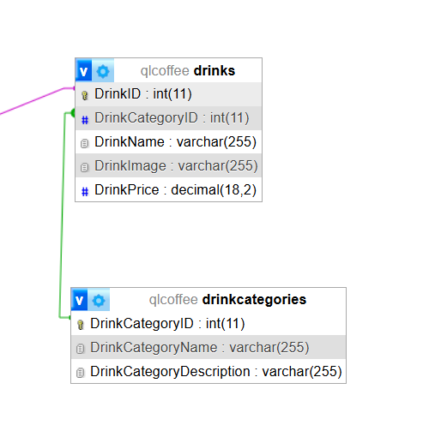

Thành phần: DrinkCategories

Ý nghĩa: Lưu trữ thông tin về loại đồ uống

|  |  |  |  |  |
| --- | --- | --- | --- | --- |
| STT | Thuộc tính | Kiểu | Miền giá trị | Ý nghĩa |
| 1 | DrinkCategoryID | int | > 11 | Mã loại đồ uống |
| 2 | DrinkCategoryName | varchar | MAX | Tên loại đồ uống |
| 3 | DrinkCategoryDesciption | varchar | MAX | Mô tả |

Thành phần: Drinks

Ý nghĩa: Lưu trữ thông tin về đồ uống

|  |  |  |  |  |
| --- | --- | --- | --- | --- |
| STT | Thuộc tính | Kiểu | Miền giá trị | Ý nghĩa |
| 1 | DrinkID | int | > 0 | Mã đồ uống |
| 2 | DrinkCategoryID | int | > 0 | Mã loại đồ uống |
| 3 | DrinkName | varchar | MAX | Tên đồ uống |
| 4 | DrinkImage | varchar | MAX | Hình ảnh |
| 5 | DrinkPrice | decimal | > 0 | Giá bán |

*Yêu cầu quản lý người dùng và tìm kiếm người dùng*

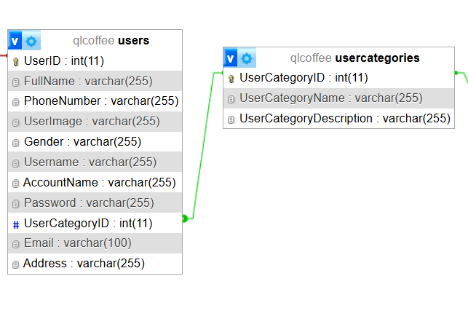

Thành phần: UserCategories

Ý nghĩa: Lưu trữ thông tin về loại người dùng

|  |  |  |  |  |
| --- | --- | --- | --- | --- |
| STT | Thuộc tính | Kiểu | Miền giá trị | Ý nghĩa |
| 1 | UserCategoryID | int | > 0 | Mã loại người dùng |
| 2 | UserCategoryName | varchar | MAX | Tên loại người dùng |
| 3 | UserCategoryDescription | varchar | MAX | Mô tả |

Thành phần: User

Ý nghĩa: Lưu trữ thông tin về người dùng

|  |  |  |  |  |
| --- | --- | --- | --- | --- |
| STT | Thuộc tính | Kiểu | Miền giá trị | Ý nghĩa |
| 1 | UserID | int | > 0 | Mã người dùng |
| 2 | FullName | varchar | MAX | Họ và tên |
| 3 | PhoneNumber | varchar | MAX | Số điện thoại |
| 4 | Gender | varchar | MAX | Giới tính |
| 5 | AccountName | varchar | MAX | Tên tài khoản |
| 6 | Password | varchar | MAX | Mật khẩu |
| 7 | UserImage | varchar | MAX | Hình ảnh |
| 8 | Email | Varchar | 100 | Email |
| 9 | Address | Varchar | MAX | Địa chỉ |
| 10 | UserName | Varchar | 255 | Tên người dùng không dấu |
| 11 | UserCategoryID | Int | > 0 | Mã loại người dùng |

*Yêu cầu quản lý hóa đơn và tìm kiếm hóa đơn*

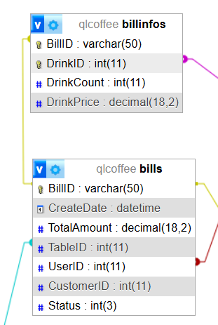

Thành phần: Bills

Ý nghĩa: Lưu trữ thông tin về hóa đơn

|  |  |  |  |  |
| --- | --- | --- | --- | --- |
| STT | Thuộc tính | Kiểu | Miền giá trị | Ý nghĩa |
| 1 | BillID | varchar | Tối đa 50 kí tự | Mã hóa đơn |
| 2 | CreateDate | datetime |  | Ngày lập hóa đơn |
| 3 | TotalAmount | Decimal | > 0 | Tổng tiền |
| 4 | TableID | int | > 0 | Mã bàn |
| 5 | UserID | int | > 0 | Mã người dùng |
| 6 | CustomerID | Int | > 0 | Mã khách hàng |
| 7 | Status | Int | > 0 | Trạng thái |

Thành phần: BillInfos

Ý nghĩa: Lưu trữ thông tin về chi tiết hóa đơn

|  |  |  |  |  |
| --- | --- | --- | --- | --- |
| STT | Thuộc tính | Kiểu | Miền giá trị | Ý nghĩa |
| 1 | BillID | Varchar | Tối đa 50 kí tự | Mã hóa đơn |
| 2 | DrinkID | int | > 0 | Mã đồ uống |
| 3 | DrinkCount | int | > 0 | Số lượng đồ uống |
| 4 | DrinkPrice | Decimal | > 0 | Thành tiền |

*Yêu cầu quản lý báo cáo kết ca và tìm kiếm báo cáo kết ca*

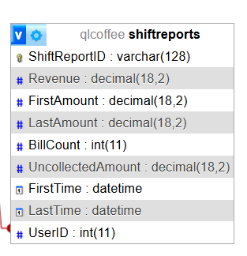

Thành phần: ShiftReports

Ý nghĩa: Lưu trữ thông tin về báo cáo kết ca

|  |  |  |  |  |
| --- | --- | --- | --- | --- |
| STT | Thuộc tính | Kiểu | Miền giá trị | Ý nghĩa |
| 1 | ShiftReportID | Varchar | Tối đa 128 kí tự | Mã báo cáo kết ca |
| 2 | Revenue | decimal | > 0 | Doanh thu |
| 3 | FirstAmount | decimal | > 0 | Số tiền đầu ca |
| 4 | LastAmount | Decimal | > 0 | Số tiền kết ca |
| 5 | BillCount | int | > 0 | Số hóa đơn |
| 6 | UncollectedAmount | decimal | > 0 | Số tiền đang phục vụ |
| 7 | UserID | int | > 0 | Mã người dùng |
| 8 | FirstTime | datetime |  | Thời gian vào ca |
| 9 | LastTime | datetime |  | Thời gian kết ca |

### 1.2. Bộ phận: Quản lý kho

*Yêu cầu quản lý mặt hàng và tìm kiếm mặt hàng*

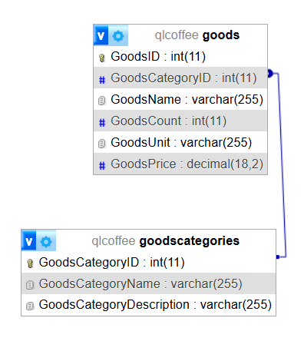

Thành phần: GoodsCategories

Ý nghĩa: Lưu trữ thông tin về loại mặt hàng

|  |  |  |  |  |
| --- | --- | --- | --- | --- |
| STT | Thuộc tính | Kiểu | Miền giá trị | Ý nghĩa |
| 1 | GoodsCategoryID | int | > 0 | Mã loại mặt hàng |
| 2 | GoodsCategoryName | Varchar | MAX | Tên loại mặt hàng |
| 3 | GoodsCategoryDesciption | Varchar | MAX | Mô tả |

Thành phần: Goods

Ý nghĩa: Lưu trữ thông tin về đồ uống

|  |  |  |  |  |
| --- | --- | --- | --- | --- |
| STT | Thuộc tính | Kiểu | Miền giá trị | Ý nghĩa |
| 1 | GoodsID | int | > 0 | Mã mặt hàng |
| 2 | GoodsCategoryID | int | > 0 | Mã loại mặt hàng |
| 3 | GoodsName | Varchar | MAX | Tên mặt hàng |
| 4 | GoodsCount | int | > 0 | Số lượng |
| 5 | GoodsPrice | decimal | > 0 | Giá nhập |
| 6 | GoodsUnit | Varchar | MAX | Đơn vị |

### 1.3. Bộ phận: Thu ngân

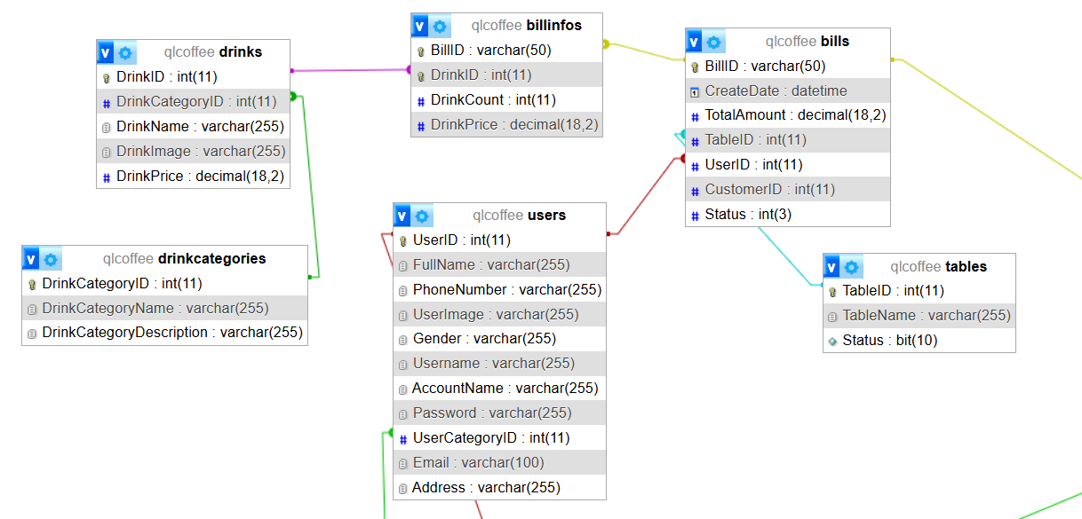

*Yêu cầu lập hóa đơn*

Thành phần: DrinkCategories

Ý nghĩa: Lưu trữ thông tin về loại đồ uống

|  |  |  |  |  |
| --- | --- | --- | --- | --- |
| STT | Thuộc tính | Kiểu | Miền giá trị | Ý nghĩa |
| 1 | DrinkCategoryID | int | > 0 | Mã loại đồ uống |
| 2 | DrinkCategoryName | Varchar | MAX | Tên loại đồ uống |
| 3 | DrinkCategoryDesciption | Varchar | MAX | Mô tả |

Thành phần: Drinks

Ý nghĩa: Lưu trữ thông tin về đồ uống

|  |  |  |  |  |
| --- | --- | --- | --- | --- |
| STT | Thuộc tính | Kiểu | Miền giá trị | Ý nghĩa |
| 1 | DrinkID | int | > 0 | Mã đồ uống |
| 2 | DrinkCategoryID | int | > 0 | Mã loại đồ uống |
| 3 | DrinkName | Varchar | MAX | Tên đồ uống |
| 4 | DrinkImage | Varchar | MAX | Hình ảnh |
| 5 | DrinkPrice | decimal | > 0 | Giá bán |

Thành phần: Users

Ý nghĩa: Lưu trữ thông tin về người dùng

|  |  |  |  |  |
| --- | --- | --- | --- | --- |
| STT | Thuộc tính | Kiểu | Miền giá trị | Ý nghĩa |
| 1 | UserID | int | > 0 | Mã người dùng |
| 2 | FullName | nvarchar | MAX | Họ và tên |
| 3 | PhoneNumber | nvarchar | MAX | Số điện thoại |
| 4 | Gender | nvarchar | MAX | Giới tính |
| 5 | AccountName | nvarchar | Tối đa 25 kí tự | Tên tài khoản |
| 6 | Password | nvarchar | Tối đa 10 kí tự | Mật khẩu |
| 7 | UserImage | nvarchar | MAX | Hình ảnh |
| 8 | UserName | Varchar | MAX | Tên người dùng không dấu |
| 9 | Email | Varchar | Tối đa100kí tự | Email |
| 10 | Address | Varchar | MAX | Địa chỉ |
| 11 | UserCategoryID | int | > 0 | Mã loại người dùng |

Thành phần: Bills

Ý nghĩa: Lưu trữ thông tin về hóa đơn

|  |  |  |  |  |
| --- | --- | --- | --- | --- |
| STT | Thuộc tính | Kiểu | Miền giá trị | Ý nghĩa |
| 1 | BillID | Varchar | Tối đa 50 kí tự | Mã hóa đơn |
| 2 | CreateDate | datetime |  | Ngày lập hóa đơn |
| 3 | TotalAmount | Decimal | > 0 | Tổng tiền |
| 4 | TableID | int | > 0 | Mã bàn |
| 5 | UserID | int | > 0 | Mã người dùng |
| 6 | CustomerID | Int | > 0 | Mã khách hàng |
| 7 | Status | Int | > 0 | Trạng thái |

Thành phần: BillInfos

Ý nghĩa: Lưu trữ thông tin về chi tiết hóa đơn

|  |  |  |  |  |
| --- | --- | --- | --- | --- |
| STT | Thuộc tính | Kiểu | Miền giá trị | Ý nghĩa |
| 1 | BillID | Varchar | Tối đa 50 kí tự | Mã hóa đơn |
| 2 | DrinkID | int | > 0 | Mã đồ uống |
| 3 | DrinkCount | int | > 0 | Số lượng đồ uống |
| 4 | DrinkPrice | Decimal | > 0 | Thành tiền |

Thành phần: Tables

Ý nghĩa: Lưu trữ thông tin về bàn

|  |  |  |  |  |
| --- | --- | --- | --- | --- |
| STT | Thuộc tính | Kiểu | Miền giá trị | Ý nghĩa |
| 1 | TableID | int | > 0 | Mã bàn |
| 2 | TableName | Varchar | MAX | Tên bàn |
| 3 | Status | bit | 1 và 0 | Trạng thái |

*Yêu cầu lập báo cáo kết ca*

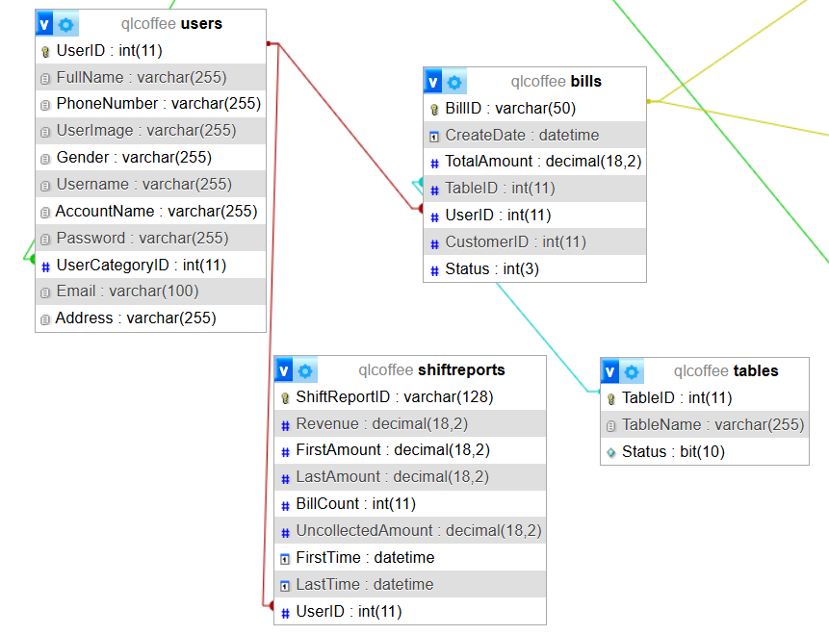

Thành phần: Users

Ý nghĩa: Lưu trữ thông tin về người dùng

|  |  |  |  |  |
| --- | --- | --- | --- | --- |
| STT | Thuộc tính | Kiểu | Miền giá trị | Ý nghĩa |
| 1 | UserID | int | > 0 | Mã người dùng |
| 2 | FullName | Varchar | MAX | Họ và tên |
| 3 | PhoneNumber | Varchar | MAX | Số điện thoại |
| 4 | Gender | Varchar | MAX | Giới tính |
| 5 | AccountName | Varchar | Tối đa 25 kí tự | Tên tài khoản |
| 6 | Password | Varchar | Tối đa 10 kí tự | Mật khẩu |
| 7 | UserImage | Varchar | MAX | Hình ảnh |
| 8 | UserName | Varchar | MAX | Tên người dùng không dấu |
| 9 | Email | Varchar | Tối đa 100 | Email |
| 10 | Address | Varchar | MAX | Địa chỉ |
| 11 | UserCategoryID | int | > 0 | Mã loại người dùng |

Thành phần: Bills

Ý nghĩa: Lưu trữ thông tin về hóa đơn

|  |  |  |  |  |
| --- | --- | --- | --- | --- |
| STT | Thuộc tính | Kiểu | Miền giá trị | Ý nghĩa |
| 1 | BillID | nvarchar | Tối đa 128 kí tự | Mã hóa đơn |
| 2 | CreateDate | datetime |  | Ngày lập hóa đơn |
| 3 | TotalAmount | nvarchar | MAX | Tổng tiền |
| 4 | TableID | int | > 0 | Mã bàn |
| 5 | UserID | int | > 0 | Mã người dùng |
| 6 | CustomerID | Int | > 0 | Mã khách hàng |
| 7 | Status | Int | > 0 | Trang thái |

Thành phần: ShiftReports

Ý nghĩa: Lưu trữ thông tin về báo cáo kết ca

|  |  |  |  |  |
| --- | --- | --- | --- | --- |
| STT | Thuộc tính | Kiểu | Miền giá trị | Ý nghĩa |
| 1 | ShiftReportID | Varchar | Tối đa 128 kí tự | Mã báo cáo kết ca |
| 2 | Revenue | decimal | > 0 | Doanh thu |
| 3 | FirstAmount | decimal | > 0 | Số tiền đầu ca |
| 4 | LastAmount | Decimal | > 0 | Số tiền kết ca |
| 5 | BillCount | int | > 0 | Số hóa đơn |
| 6 | UncollectedAmount | decimal | > 0 | Số tiền đang phục vụ |
| 7 | UserID | int | > 0 | Mã người dùng |
| 8 | FirstTime | datetime |  | Thời gian vào ca |
| 9 | LastTime | datetime |  | Thời gian kết ca |

Thành phần: Tables

Ý nghĩa: Lưu trữ thông tin về bàn

|  |  |  |  |  |
| --- | --- | --- | --- | --- |
| STT | Thuộc tính | Kiểu | Miền giá trị | Ý nghĩa |
| 1 | TableID | int | > 0 | Mã bàn |
| 2 | TableName | Varchar | MAX | Tên bàn |
| 3 | Status | bit | 1 và 0 | Trạng thái |

### 1.4. Một số thành phần khác

Thành phần: Authorizations

Ý nghĩa: Lưu trữ thông tin về phần quyền

|  |  |  |  |  |
| --- | --- | --- | --- | --- |
| STT | Thuộc tính | Kiểu | Miền giá trị | Ý nghĩa |
| 1 | UserCategoryID | int | > 0 | Mã loại người dùng |
| 2 | FunctionID | Varchar | MAX | Mã chức năng |
| 3 | AuthorizationDescription | Varchar | MAX | Mô tả |

Thành phần: FunctionID

Ý nghĩa: Lưu trữ thông tin về bàn

|  |  |  |  |  |
| --- | --- | --- | --- | --- |
| STT | Thuộc tính | Kiểu | Miền giá trị | Ý nghĩa |
| 1 | FunctionID | Varchar | MAX | Mã chức năng |
| 2 | FunctionName | Varchar | MAX | Tên chức năng |
| 3 | FunctionGroup | Varchar | MAX | Nhóm chức năng |

## **2. Thiết kế giao diện**

### 2.1 Danh sách các màn hình

|  |  |  |  |
| --- | --- | --- | --- |
| STT | Màn hình | Loại màn hình | Chức năng |
| 1 | Màn hình đăng nhập | Màn hình nhập liệu | Đăng nhập vào hệ thống và lưu thông tin phiên người dùng |
| 2 | Màn hình chính | Màn hình tra cứu | Xem tổng thể các thông tin bàn, đồ uống, khách hàng và nhân viên. Xem biểu đồ doanh thu theo ngày và khách hàng đã đặt hàng. Xem toàn bộ hóa đơn. |
| 2 | Màn hình bán hàng | Màn hình nhập liệu | Cho phép nhập số lượng bàn |
| 3 | Màn hình danh sách đồ uống | Màn hình tra cứu | Cho phép nhập thông tin đồ uống cần tra cứu và hiển thị kết quả tra cứu được |
| 4 | Màn hình thêm đồ uống | Màn hình nhập liệu | Cho phép nhập và lưu trữ thông tin đồ uống |
| 5 | Màn hình chỉnh sửa đồ uống | Màn hình nhập liệu | Cho phép chỉnh sửa thông tin đồ uống |
| 6 | Màn hình danh sách loại đồ uống | Màn hình tra cứu | Cho phép nhập thông tin loại đồ uống cần tra cứu và hiển thị kết quả tra cứu được |
| 7 | Màn hình thêm loại đồ uống | Màn hình nhập liệu | Cho phép nhập và lưu trữ thông tin loại đồ uống |
| 8 | Màn hình chỉnh sửa loại đồ uống | Màn hình nhập liệu | Cho phép chỉnh sửa thông tin loại đồ uống |
| 9 | Màn hình danh sách người dùng | Màn hình tra cứu | Cho phép nhập thông tin người dùng cần tra cứu và hiển thị kết quả tra cứu được |
| 10 | Màn hình thêm người dùng | Màn hình nhập liệu | Cho phép nhập và lưu trữ thông tin người dùng |
| 11 | Màn hình chỉnh sửa người dùng | Màn hình nhập liệu | Cho phép chỉnh sửa thông tin người dùng |
| 12 | Màn hình danh sách khách hàng | Màn hình tra cứu | Cho phép nhập thông tin khách hàng cần tra cứu và hiển thị kết quả tra cứu được |
| 13 | Màn hình thêm khách hàng | Màn hình nhập liệu | Cho phép nhập và lưu trữ thông tin khách hàng |
| 14 | Màn hình chỉnh sửa khách hàng | Màn hình nhập liệu | Cho phép chỉnh sửa thông tin khách hàng |
| 15 | Màn hình danh sách loại người dùng | Màn hình tra cứu | Cho phép nhập thông tin loại người dùng cần tra cứu và hiển thị kết quả tra cứu được |
| 16 | Màn hình thêm loại người dùng | Màn hình nhập liệu | Cho phép nhập và lưu trữ thông tin loại người dùng |
| 17 | Màn hình chỉnh sửa loại người dùng | Màn hình nhập liệu | Cho phép chỉnh sửa thông tin loại người dùng |
| 18 | Màn hình danh sách hóa đơn | Màn hình tra cứu | Cho phép nhập và lưu trữ thông tin hóa đơn |
| 19 | Màn hình chi tiết hóa đơn | Màn hình tra cứu | Xem chi tiết hóa đơn và in chi tiết hóa đơn |
| 20 | Màn hình danh sách báo cáo kết ca | Màn hình tra cứu | Cho phép nhập và lưu trữ thông tin báo cáo kết ca |
| 21 | Màn hình chi tiết báo cáo kết ca | Màn hình tra cứu | Xem chi tiết hóa đơn và in chi tiết báo cáo kết ca |
| 22 | Màn hình danh sách phân quyền | Màn hình tra cứu | Cho phép nhập thông tin loại người dùng cần tra cứu và hiển thị kết quả tra cứu được |
| 23 | Màn hình phân quyền | Màn hình lưu trữ | Cho phép thêm các quyền cho từng loại người dùng |
| 24 | Màn hình lập hóa đơn | Màn hình lưu trữ | Cho phép thêm các đồ uống vào hóa đơn |
| 25 | Màn hình lập báo cáo kết ca | Màn hình lữu trữ | Cho phép nhập số tiền đầu ca và kết ca vào báo cáo kết ca |
| 26 | Màn hình đổi mật khẩu | Màn hình nhập liệu | Cho phép đổi mật khẩu người dùng |

### 2.2 Mô tả chi tiết từng màn hình

*\* Màn hình đăng nhập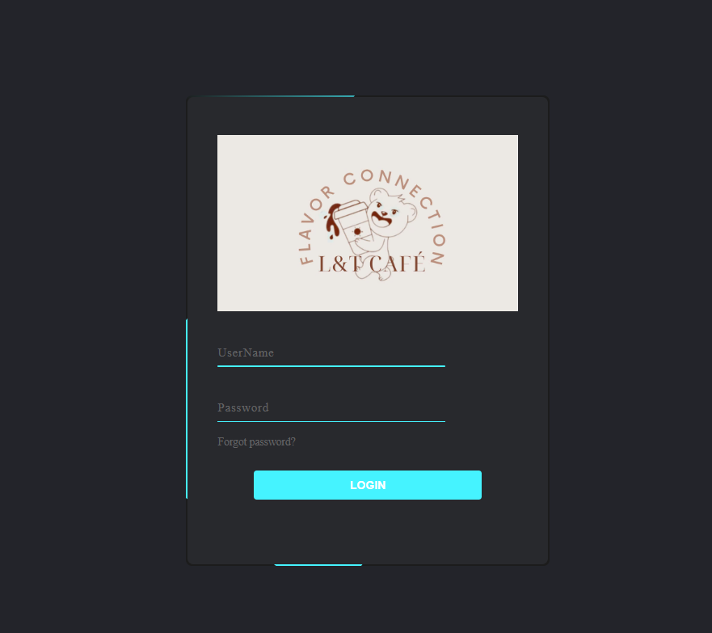*

Các đối tượng trên màn hình

|  |  |  |  |  |
| --- | --- | --- | --- | --- |
| STT | Tên | Kiểu | Ràng buộc | Chức năng |
| 1 | AccountName | text | Tối thiểu 2 kí tự | Nhập tên tài khoản |
| 2 | Password | text | Tối thiểu 10 kí tự bắt buộc có 1 chữ hoa, 1 kí tự đặc biệt và 1 số bất kì | Nhập mật khẩu |

Danh sách biến cố

|  |  |  |
| --- | --- | --- |
| STT | Biến cố | Xử lý |
| 1 | Chọn nút Đăng nhập | Nếu đúng tên tài khoản và mật khẩu thì đăng nhập vào hệ thống của từng loại người dùng khác nhau (có 3 loại người dùng Quản lý, Thu ngân và Quản lý kho) nếu không thì báo lỗi. |

#### 2.2.1. Bộ phận: Quản lý

*\*Màn hình chính*

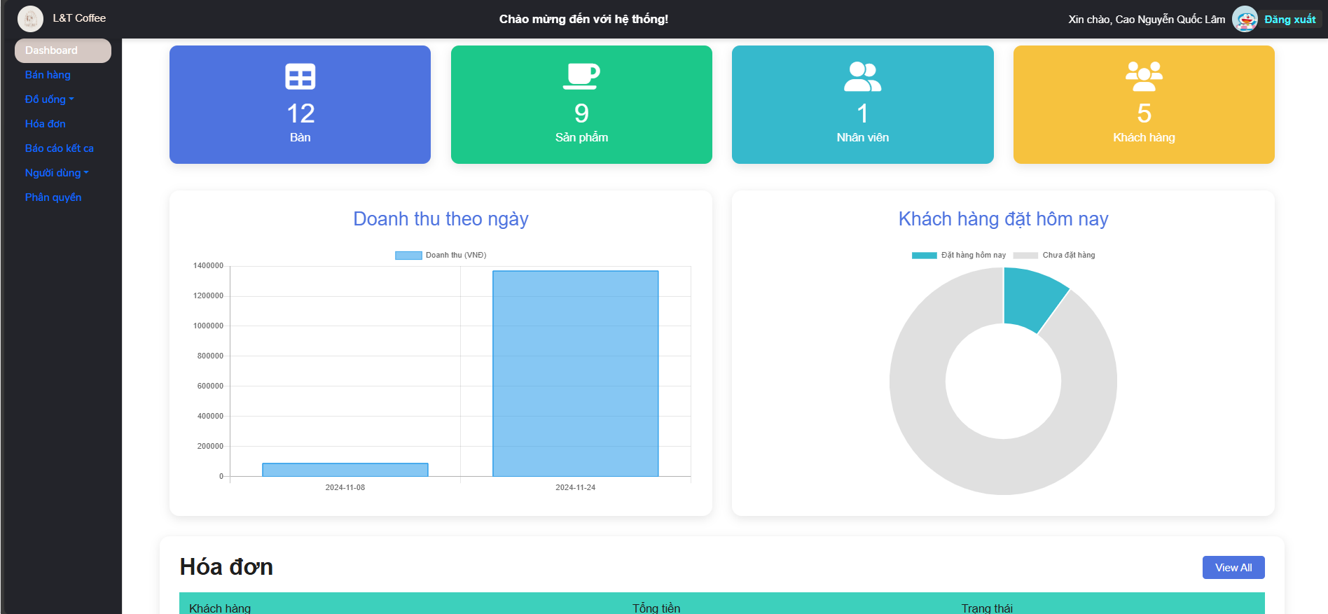

*\* Màn hình bán hàng*

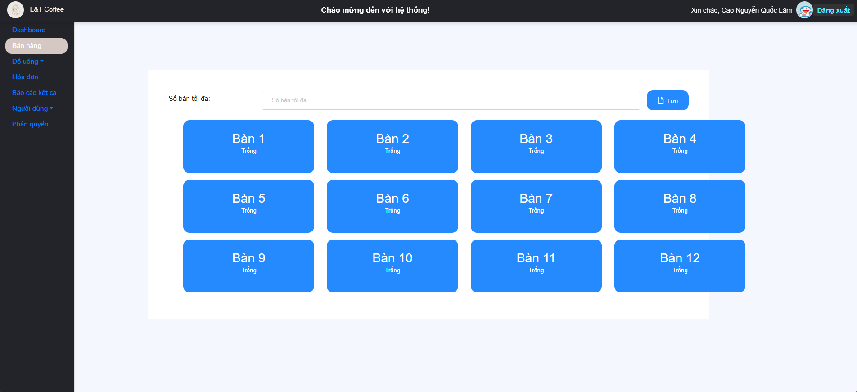

Các đối tượng trên màn hình

|  |  |  |  |  |
| --- | --- | --- | --- | --- |
| STT | Tên | Kiểu | Ràng buộc | Chức năng |
| 1 | tableCount | number | > 0 | Nhập số bàn muốn hiển thị trên hệ thống |

Danh sách biến cố

|  |  |  |
| --- | --- | --- |
| STT | Biến cố | Xử lý |
| 1 | Chọn nút Lưu | Tạo ra danh sách bàn có độ dài bằng số bàn nhập vào và lưu vào hệ thống |

*\* Màn hình danh sách đồ uống*

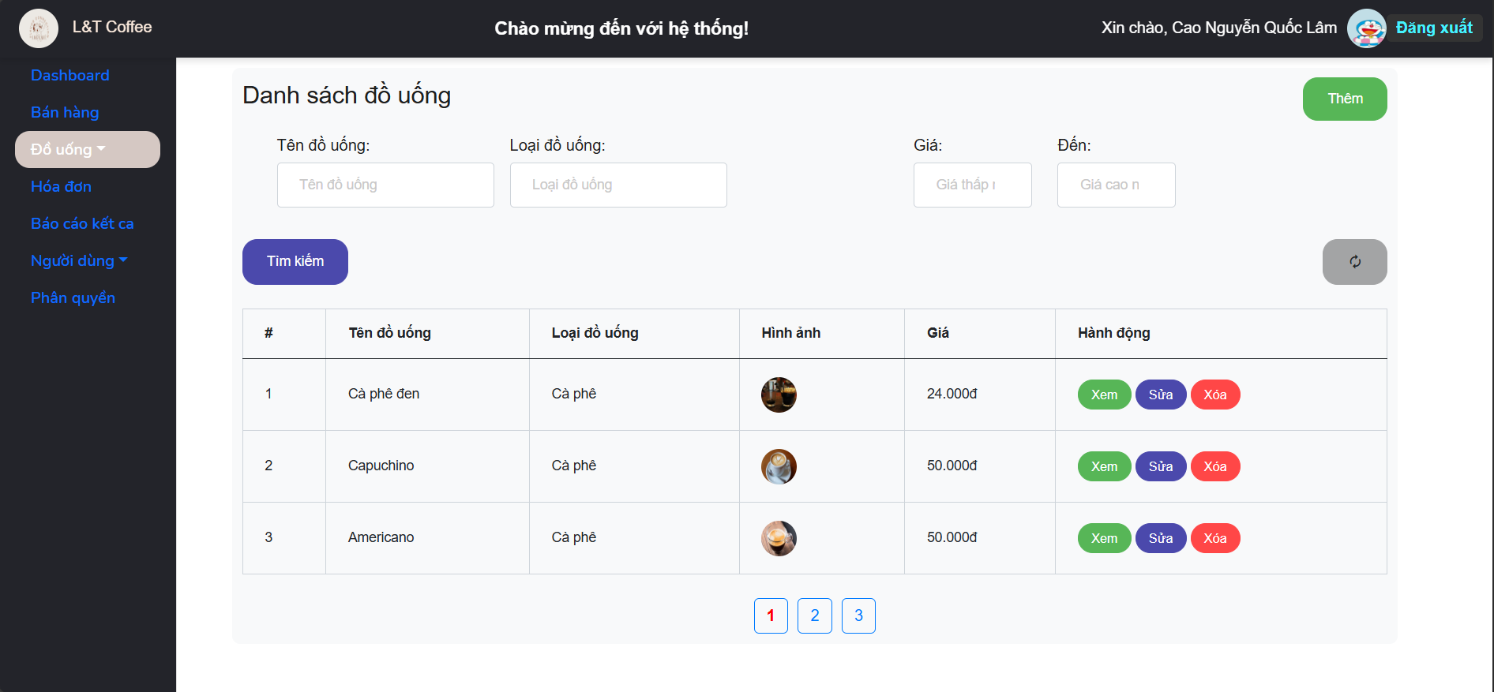

Các đối tượng trên màn hình

|  |  |  |  |  |
| --- | --- | --- | --- | --- |
| STT | Tên | Kiểu | Ràng buộc | Chức năng |
| 1 | drinkName | text |  | Nhập tên đồ uống cần tìm |
| 2 | drinkCategoryName | text |  | Nhập tên loại đồ uống cần tìm |
| 3 | minPrice | number | > 0 | Nhập giá bán nhỏ nhất cần tìm |
| 4 | maxPrice | number | > 0 | Nhập giá bán lớn nhất cần tìm |

Danh sách biến cố

|  |  |  |
| --- | --- | --- |
| STT | Biến cố | Xử lý |
| 1 | Chọn nút Thêm | Chuyển qua màn hình thêm đồ uống |
| 2 | Chọn nút Xóa | Xóa đồ uống tương ứng |
| 3 | Chọn nút Sửa | Chuyển qua màn hình chỉnh sửa đồ uống |
| 4 | Chọn nút Xem | Chuyển qua màn hình chi tiết đồ uống |
| 5 | Chọn nút Tìm kiếm | Hiển thị danh sách các đồ uống theo thông tin tìm kiếm |
| 6 | Chọn nút Load trang | Xóa hết các nội dung tìm kiếm và hiển thị lại danh sách toàn bộ đồ uống |

*\* Màn hình thêm đồ uống*

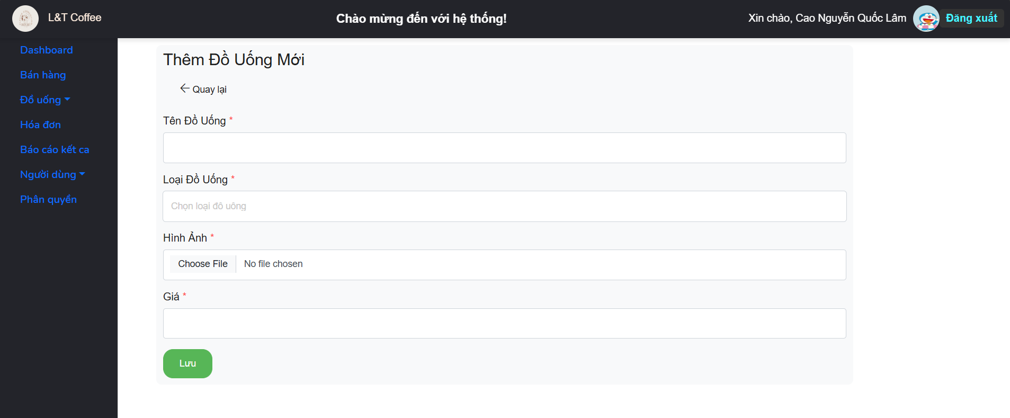

Các đối tượng trên màn hình

|  |  |  |  |  |
| --- | --- | --- | --- | --- |
| STT | Tên | Kiểu | Ràng buộc | Chức năng |
| 1 | drinkName | text | Không được trùng tên đồ uống | Nhập tên đồ uống cần thêm |
| 2 | drinkCategoryName | select |  | Chọn loại đồ uống cần thêm trong danh sách loại đồ uống |
| 3 | image | file |  | Thêm vào file hình ảnh |
| 4 | drinkPrice | number | > 0 | Nhập giá bán cần thêm |

Danh sách biến cố

|  |  |  |
| --- | --- | --- |
| STT | Biến cố | Xử lý |
| 1 | Chọn nút Lưu | Lưu thông tin đồ uống cần thêm vào cơ sở dữ liệu |
| 2 | Chọn nút Quay lại | Chuyển về màn hình danh sách đồ uống |

*\* Màn hình chỉnh sửa đồ uống*

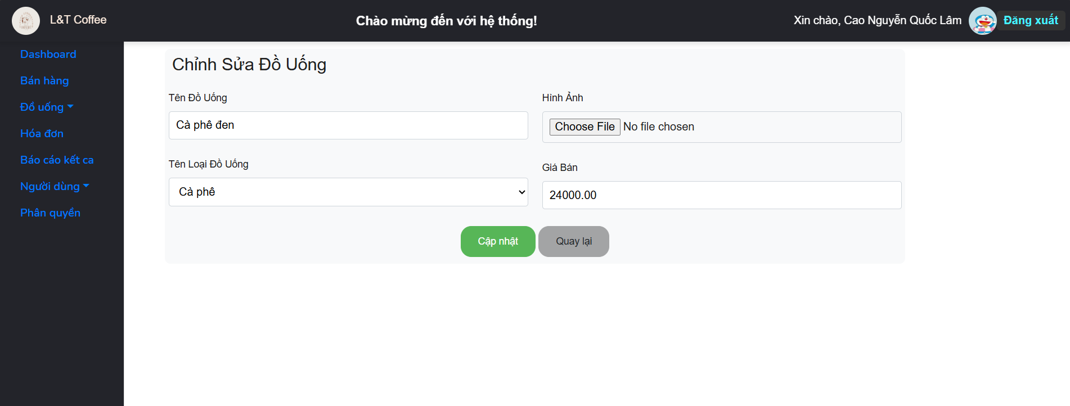

Các đối tượng trên màn hình

|  |  |  |  |  |
| --- | --- | --- | --- | --- |
| STT | Tên | Kiểu | Ràng buộc | Chức năng |
| 1 | drinkName | text |  | Nhập tên đồ uống cần chỉnh sửa |
| 2 | drinkCategoryName | select |  | Chọn loại đồ uống cần chỉnh sửa trong danh sách loại đồ uống |
| 3 | image | file |  | Thêm mới file hình ảnh |
| 4 | drinkPrice | number | > 0 | Nhập giá bán cần chỉnh sửa |

Danh sách biến cố

|  |  |  |
| --- | --- | --- |
| STT | Biến cố | Xử lý |
| 1 | Chọn nút Cập nhật | Cập nhật lại thông tin đồ uống mới trên cơ sở dữ liệu |
| 2 | Chọn nút Quay lại | Chuyển về màn hình danh sách đồ uống |

*\* Màn hình danh sách loại đồ uống*

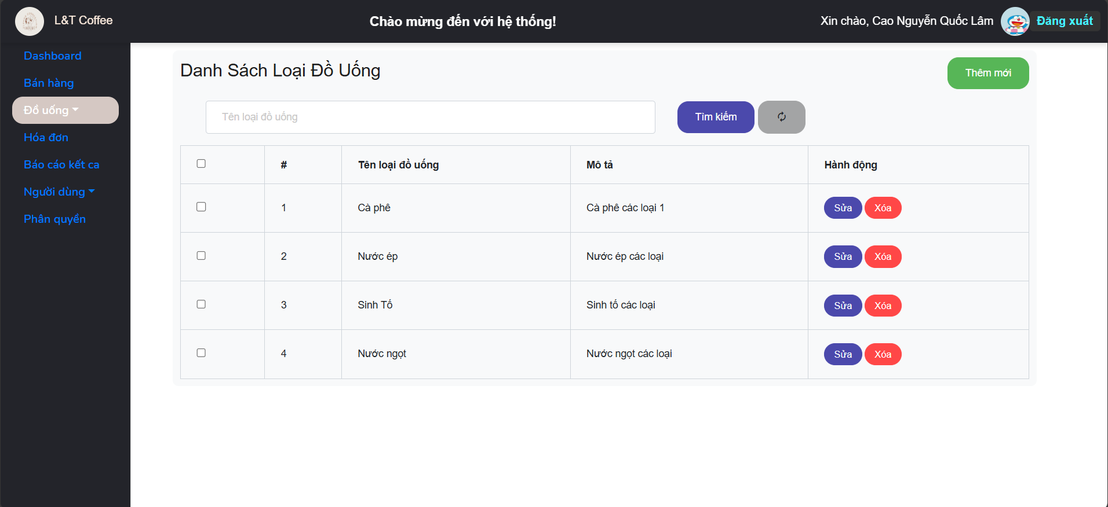

Các đối tượng trên màn hình

|  |  |  |  |  |
| --- | --- | --- | --- | --- |
| STT | Tên | Kiểu | Ràng buộc | Chức năng |
| 1 | drinkCategoryName | text |  | Nhập tên loại đồ uống cần tìm |

Danh sách biến cố

|  |  |  |
| --- | --- | --- |
| STT | Biến cố | Xử lý |
| 1 | Chọn nút Thêm | Chuyển qua màn hình thêm loại đồ uống |
| 2 | Chọn nút Xóa | Xóa loại đồ uống tương ứng |
| 3 | Chọn nút Sửa | Chuyển qua màn hình chỉnh sửa loại đồ uống |
| 4 | Chọn nút Tìm kiếm | Hiển thị danh sách các loại đồ uống theo thông tin tìm kiếm |
| 5 | Chọn nút Load trang | Xóa hết các nội dung tìm kiếm và hiển thị lại danh sách toàn bộ loại đồ uống |

*\* Màn hình thêm loại đồ uống*

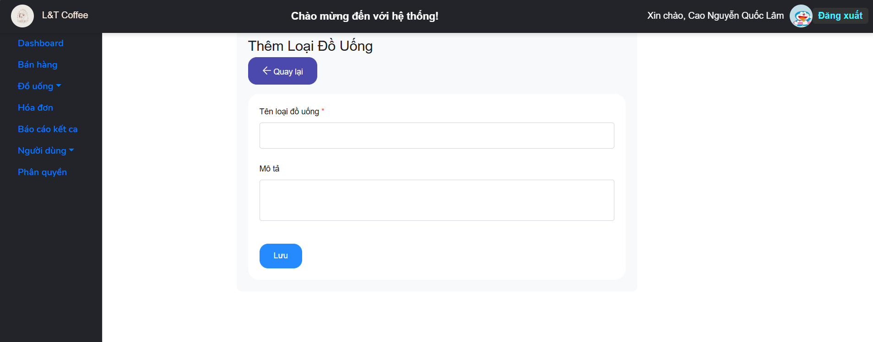

Các đối tượng trên màn hình

|  |  |  |  |  |
| --- | --- | --- | --- | --- |
| STT | Tên | Kiểu | Ràng buộc | Chức năng |
| 1 | drinkCategoryName | text |  | Nhập tên loại đồ uống cần thêm |
| 2 | drinkCategoryDescription | text |  | Nhập mô tả loại đồ uống cần thêm |

Danh sách biến cố

|  |  |  |
| --- | --- | --- |
| STT | Biến cố | Xử lý |
| 1 | Chọn nút Lưu | Lưu thông tin loại đồ uống cần thêm vào cơ sở dữ liệu |
| 2 | Chọn nút Quay lại | Chuyển về màn hình danh sách loại đồ uống |

*\* Màn hình chỉnh sửa loại đồ uống*

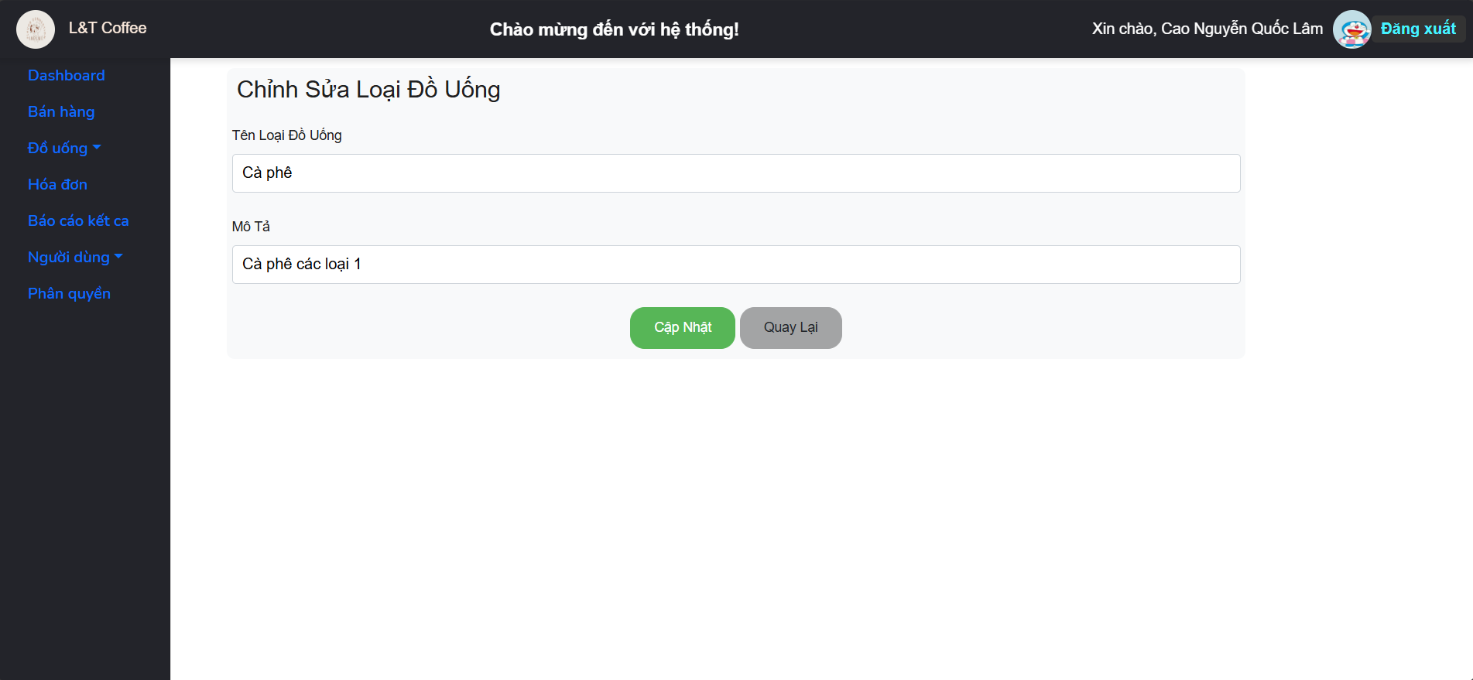

Các đối tượng trên màn hình

|  |  |  |  |  |
| --- | --- | --- | --- | --- |
| STT | Tên | Kiểu | Ràng buộc | Chức năng |
| 1 | drinkCategoryName | text |  | Nhập tên loại đồ uống cần chỉnh sửa |
| 2 | drinkCategoryDescription | text |  | Nhập mô tả loại đồ uống cần chỉnh sửa |

Danh sách biến cố

|  |  |  |
| --- | --- | --- |
| STT | Biến cố | Xử lý |
| 1 | Chọn nút Cập Nhật | Cập nhật lại thông tin loại đồ uống mới trên cơ sở dữ liệu |
| 2 | Chọn nút Quay lại | Chuyển về màn hình danh sách loại đồ uống |

*\* Màn hình danh sách hóa đơn*

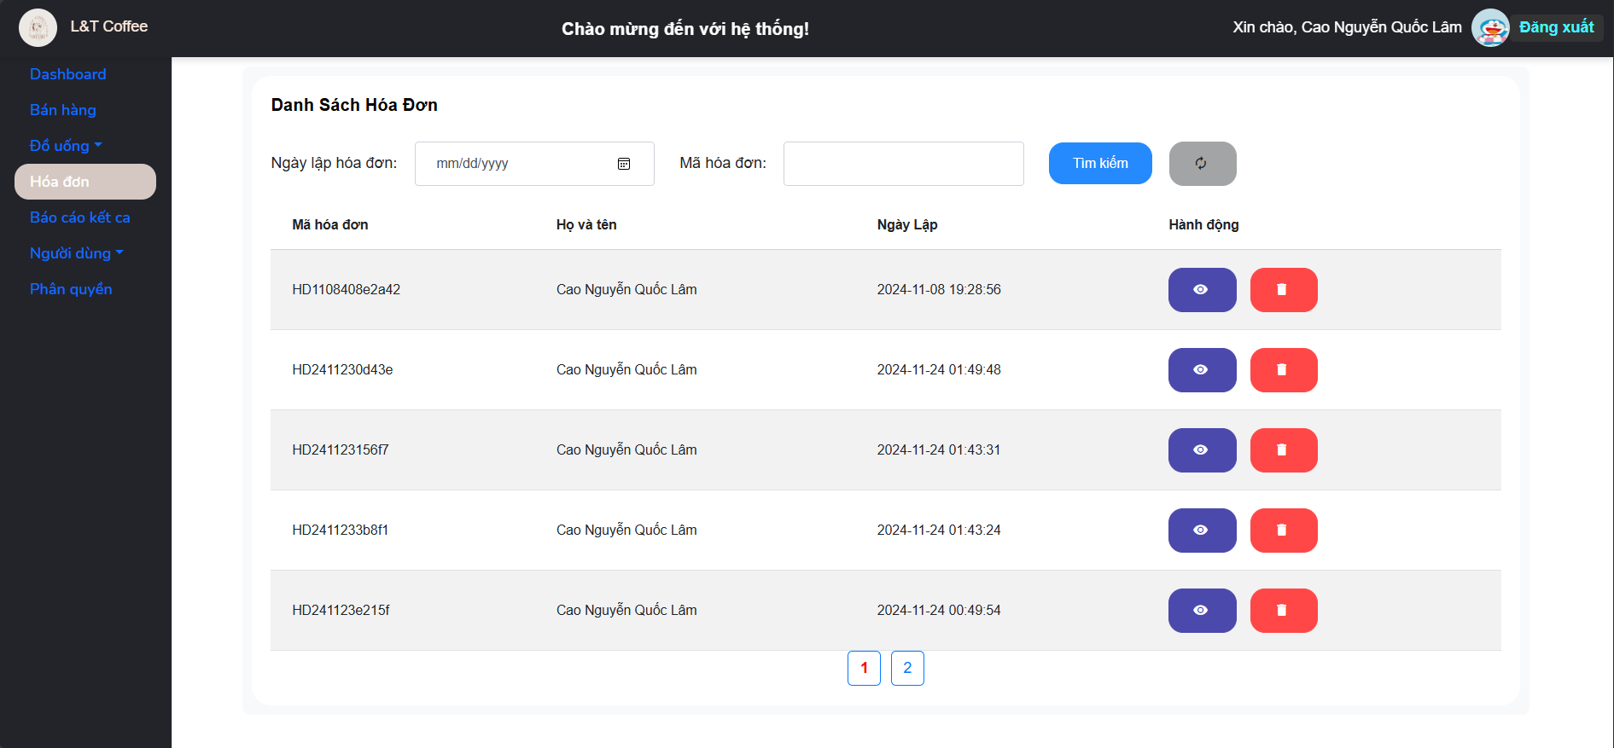

Các đối tượng trên màn hình

|  |  |  |  |  |
| --- | --- | --- | --- | --- |
| STT | Tên | Kiểu | Ràng buộc | Chức năng |
| 1 | createDate | date |  | Nhập số ngày lập hóa đơn cần tìm kiếm |
| 2 | billID | Text |  | Nhập mã hóa đơn cần tìm kiếm |

Danh sách biến cố

|  |  |  |
| --- | --- | --- |
| STT | Biến cố | Xử lý |
| 1 | Chọn nút Xem chi tiết | Chuyển sang màn hình chi tiết hóa đơn |
| 2 | Chọn nút Xóa | Xóa hóa đơn tương ứng |
| 3 | Chọn nút Tìm kiếm | Hiển thị danh sách các hóa đơn theo thông tin tìm kiếm |
| 4 | Chọn nút Load trang | Xóa hết các nội dung tìm kiếm và hiển thị lại danh sách toàn bộ hóa đơn |

*\* Màn hình chi tiết hóa đơn*

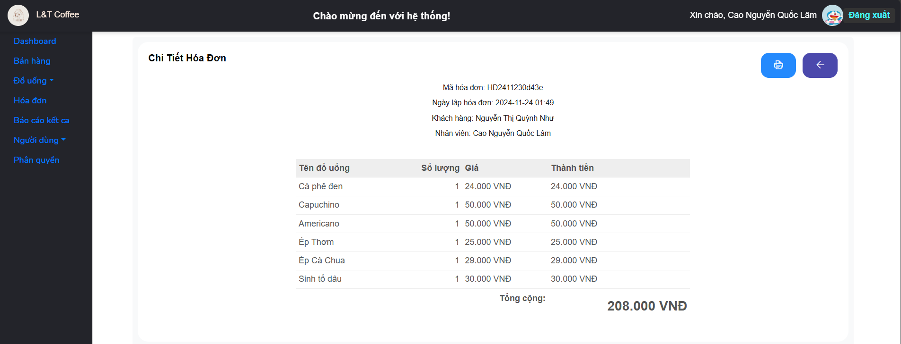

Danh sách biến cố

|  |  |  |
| --- | --- | --- |
| STT | Biến cố | Xử lý |
| 1 | Chọn nút In | In thông tin hóa đơn (Xuất file pdf về máy) |
| 2 | Chọn nút Quay về | Chuyển về màn hình danh sách hóa đơn |

** Màn hình danh sách báo cáo kết ca*

Các đối tượng trên màn hình

|  |  |  |  |  |
| --- | --- | --- | --- | --- |
| STT | Tên | Kiểu | Ràng buộc | Chức năng |
| 1 | lastTime | date |  | Nhập số ngày kết ca cần tìm kiếm |

Danh sách biến cố

|  |  |  |
| --- | --- | --- |
| STT | Biến cố | Xử lý |
| 1 | Chọn nút Xem chi tiết | Chuyển sang màn hình chi tiết báo cáo kết ca |
| 2 | Chọn nút Xóa nhiều | Xóa các báo cáo kết ca đã được chọn |
| 3 | Chọn nút Xóa | Xóa báo cáo kết ca tương ứng |
| 4 | Chọn nút Tìm kiếm | Hiển thị danh sách các báo cáo kết ca theo thông tin tìm kiếm |
| 5 | Chọn nút Load trang | Xóa hết các nội dung tìm kiếm và hiển thị lại danh sách toàn bộ báo cáo kết ca |

*\* Màn hình chi tiết báo cáo kết ca*

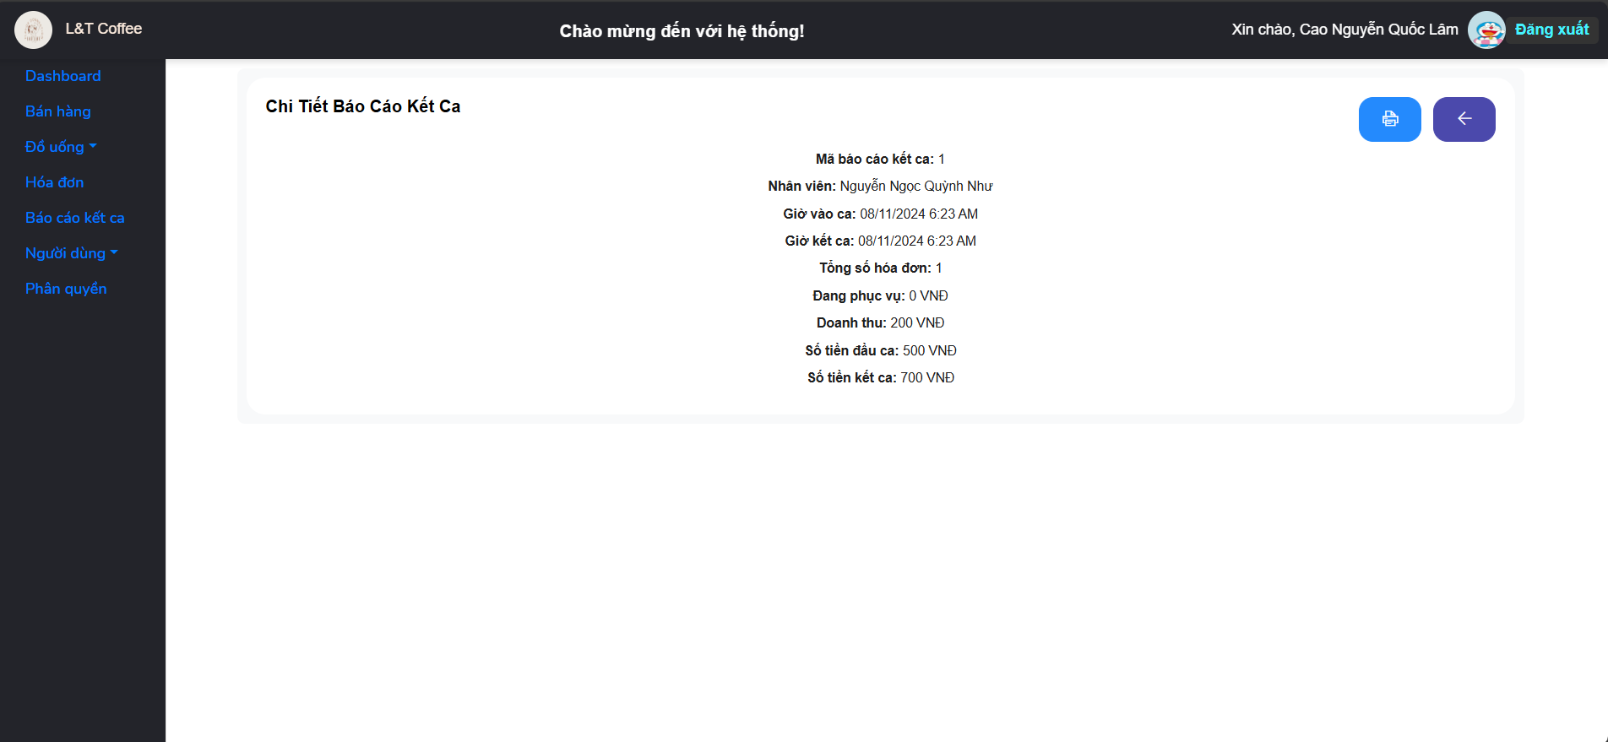

Danh sách biến cố

|  |  |  |
| --- | --- | --- |
| STT | Biến cố | Xử lý |
| 1 | Chọn nút In | In thông tin báo cáo kết ca (Xuất file pdf về máy) |
| 2 | Chọn nút Quay về | Chuyển về màn hình danh sách báo cáo kết ca |

*\* Màn hình danh sách người dùng*

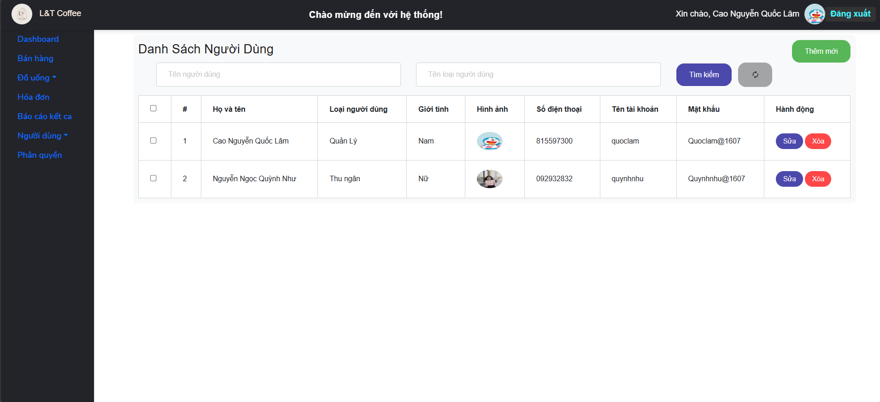

Các đối tượng trên màn hình

|  |  |  |  |  |
| --- | --- | --- | --- | --- |
| STT | Tên | Kiểu | Ràng buộc | Chức năng |
| 1 | fullName | text |  | Nhập tên người dùng cần tìm kiếm |
| 2 | userCatergoyName | text |  | Nhập tên loại người dùng cần tìm kiếm |

Danh sách biến cố

|  |  |  |
| --- | --- | --- |
| STT | Biến cố | Xử lý |
| 1 | Chọn nút Thêm | Chuyển sang màn hình thêm người dùng |
| 2 | Chọn nút Xóa | Xóa người dùng tương ứng |
| 3 | Chọn nút Tìm kiếm | Hiển thị danh sách các người dùng theo thông tin tìm kiếm |
| 4 | Chọn nút Load trang | Xóa hết các nội dung tìm kiếm và hiển thị lại danh sách toàn bộ người dùng |

*\* Màn hình thêm người dùng*

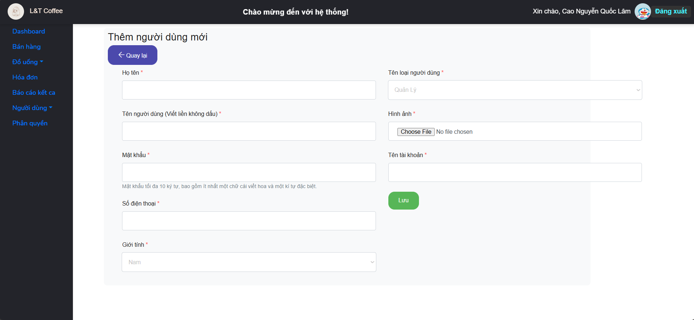

Các đối tượng trên màn hình

|  |  |  |  |  |
| --- | --- | --- | --- | --- |
| STT | Tên | Kiểu | Ràng buộc | Chức năng |
| 1 | fullname | text |  | Nhập họ và tên người dùng cần thêm |
| 2 | user_category | Select |  | Chọn loại người dùng cần thêm trong danh sách loại người dùng |
| 3 | username | text |  | Nhập tên người dùng không dấu |
| 4 | phone | text | Định dạng kiểu phone | Nhập số điện thoại người dùng cần thêm |
| 5 | accountname | text | Tối thiểu 2 kí tự Không trùng tên tài khoản | Nhập tên tài khoản cần thêm |
| 6 | password | text | Tối thiểu 10 kí tự, ít nhất 1 số, 1 kí tự đặc biệt và chữ cái đầu tiên viết hoa | Nhập mật khẩu cần thêm |
| 7 | image | file |  | Thêm vào file hình ảnh |
| 8 | genner | select |  | Chọn giới tính |

Danh sách biến cố

|  |  |  |
| --- | --- | --- |
| STT | Biến cố | Xử lý |
| 1 | Chọn nút Lưu | Lưu thông tin người dùng cần thêm vào cơ sở dữ liệu |
| 2 | Chọn nút Quay về | Chuyển về màn hình danh sách người dùng |

*\* Màn hình chỉnh sửa người dùng*

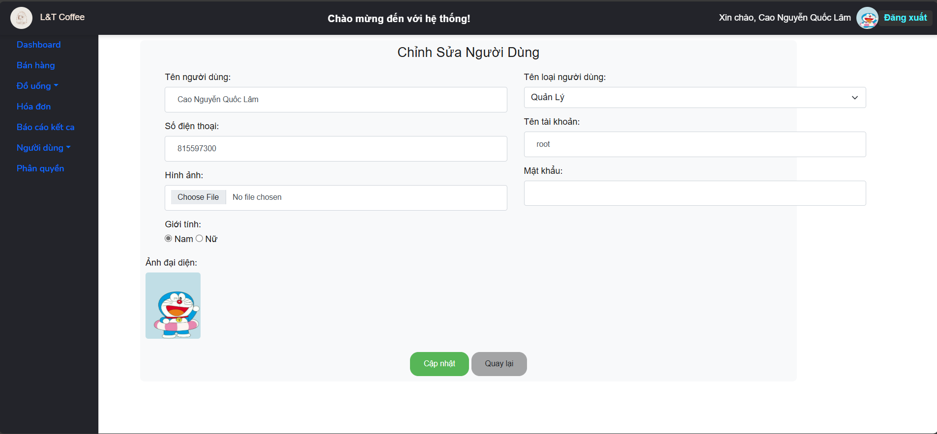

Các đối tượng trên màn hình

|  |  |  |  |  |
| --- | --- | --- | --- | --- |
| STT | Tên | Kiểu | Ràng buộc | Chức năng |
| 1 | userName | text |  | Nhập tên người dùng cần chỉnh sửa |
| 2 | userCatergoyName | text |  | Chọn loại người dùng cần chỉnh sửa trong danh sách loại người dùng |
| 3 | phoneNumber | text | Định dạng kiểu phone | Nhập số điện thoại người dùng cần chỉnh sửa |
| 4 | accountName | text | Tối thiểu 2 kí tự | Nhập tên tài khoản cần chỉnh sửa |
| 5 | password | text | Tối thiểu 4 kí tự | Nhập mật khẩu cần chỉnh sửa |
| 6 | image | file |  | Thêm mới file hình ảnh |

Danh sách biến cố

|  |  |  |
| --- | --- | --- |
| STT | Biến cố | Xử lý |
| 1 | Chọn nút Cập nhật | Cập nhật thông tin người dùng mới trên cơ sở dữ liệu |
| 2 | Chọn nút Quay về | Chuyển về màn hình danh sách người dùng |

*\* Màn hình danh sách loại người dùng*

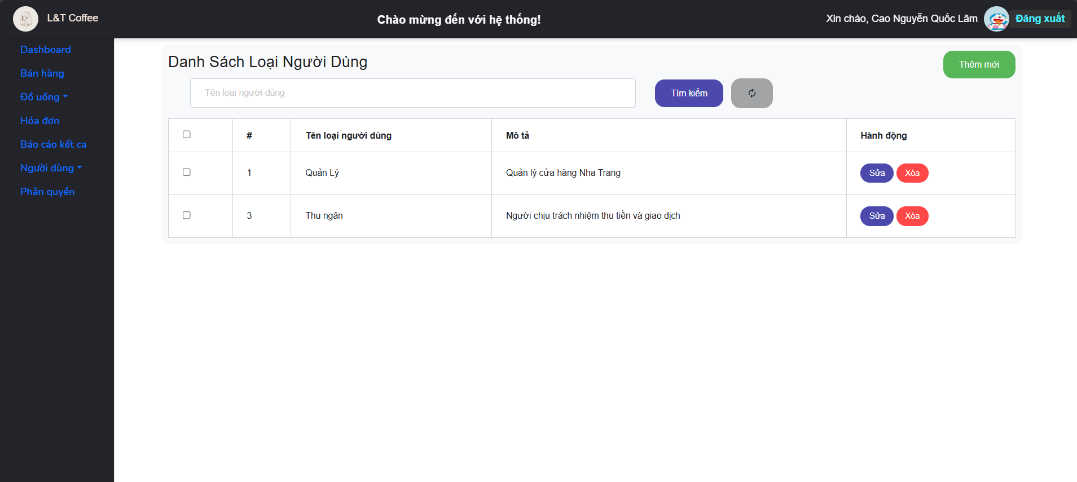

Các đối tượng trên màn hình

|  |  |  |  |  |
| --- | --- | --- | --- | --- |
| STT | Tên | Kiểu | Ràng buộc | Chức năng |
| 1 | userCatergoyName | text |  | Nhập tên loại người dùng cần tìm kiếm |

Danh sách biến cố

|  |  |  |
| --- | --- | --- |
| STT | Biến cố | Xử lý |
| 1 | Chọn nút Thêm | Chuyển sang màn hình thêm loại người dùng |
| 2 | Chọn nút Xóa | Xóa loại người dùng tương ứng |
| 3 | Chọn nút Tìm kiếm | Hiển thị danh sách các loại người dùng theo thông tin tìm kiếm |
| 4 | Chọn nút Load trang | Xóa hết các nội dung tìm kiếm và hiển thị lại danh sách toàn bộ loại người dùng |

*\* Màn hình thêm loại người dùng*

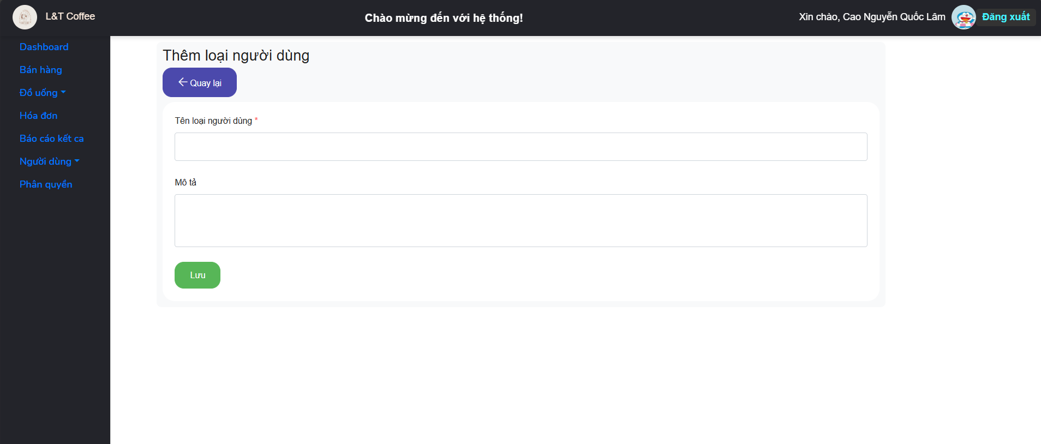

Các đối tượng trên màn hình

|  |  |  |  |  |
| --- | --- | --- | --- | --- |
| STT | Tên | Kiểu | Ràng buộc | Chức năng |
| 1 | userCatergoyName | text |  | Nhập tên loại người dùng cần thêm |
| 2 | userCategoryDescription | text |  | Nhập mô tả loại người dùng cần thêm |

Danh sách biến cố

|  |  |  |
| --- | --- | --- |
| STT | Biến cố | Xử lý |
| 1 | Chọn nút Lưu | Lưu thông tin loại người dùng cần thêm vào cơ sở dữ liệu |
| 2 | Chọn nút Quay về | Chuyển về màn hình danh sách loại người dùng |

*\* Màn hình chỉnh sửa loại người dùng*

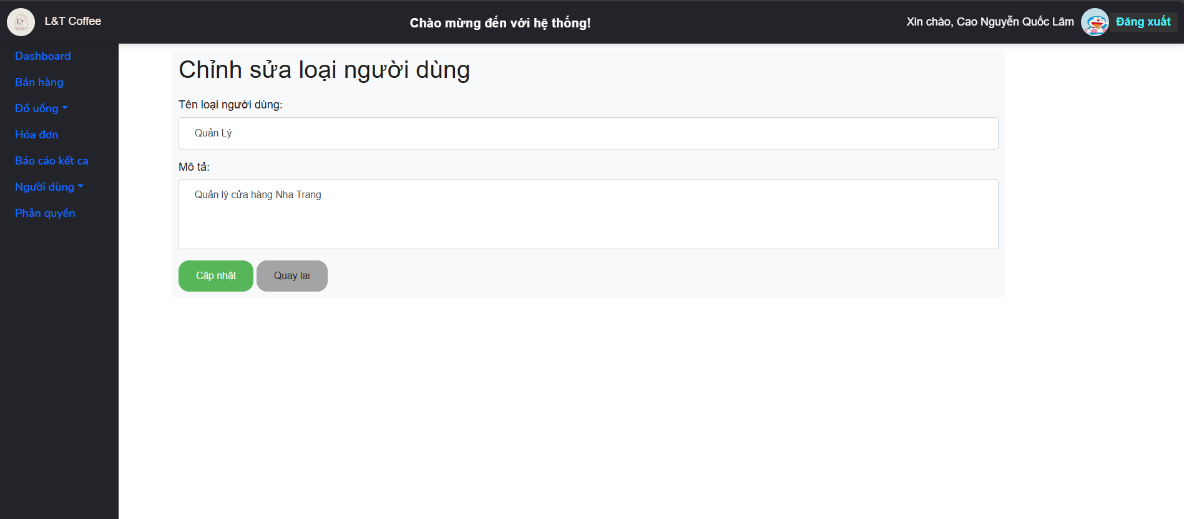

Các đối tượng trên màn hình

|  |  |  |  |  |
| --- | --- | --- | --- | --- |
| STT | Tên | Kiểu | Ràng buộc | Chức năng |
| 1 | userCatergoyName | text |  | Nhập tên loại người dùng cần thêm |
| 2 | userCategoryDescription | text |  | Nhập mô tả loại người dùng cần thêm |

Danh sách biến cố

|  |  |  |
| --- | --- | --- |
| STT | Biến cố | Xử lý |
| 1 | Chọn nút Cập nhật | Lưu thông tin loại người dùng cần thêm vào cơ sở dữ liệu |
| 2 | Chọn nút Quay về | Chuyển về màn hình danh sách loại người dùng |

*\* Màn hình danh sách khách hàng*

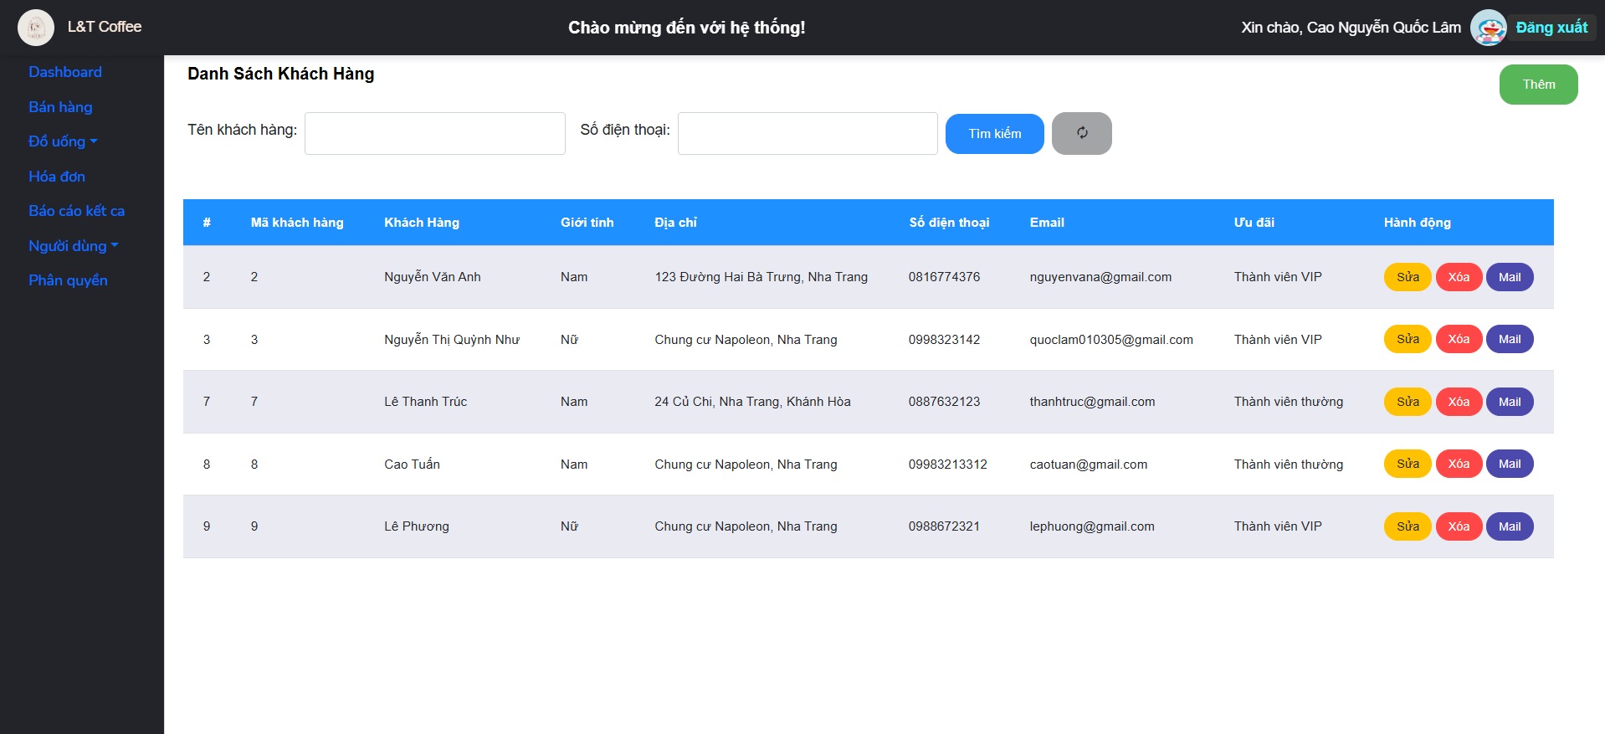

Các đối tượng trên màn hình

|  |  |  |  |  |
| --- | --- | --- | --- | --- |
| STT | Tên | Kiểu | Ràng buộc | Chức năng |
| 1 | search_name | text |  | Nhập tên khách hàng cần tìm kiếm |
| 2 | search_phone | text |  | Nhập số điện thoại khách hàng cần tìm kiếm |

*Danh sách các biến cố*

|  |  |  |
| --- | --- | --- |
| STT | Biến cố | Xử lý |
| 1 | Chọn nút Thêm | Chuyển màn hình sang màn hình thêm khách hàng |
| 2 | Chọn nút Sửa | Sửa thông tin khách hàng |
| 2 | Chọn nút Tìm kiếm | Hiển thị danh sách các loại người dùng theo thông tin tìm kiếm |
| 3 | Chọn nút Load trang | Xóa hết các nội dung tìm kiếm và hiển thị lại danh sách toàn bộ loại người dùng |

*\*Màn hình danh sách phân quyền*

Các đối tượng trên màn hình

|  |  |  |  |  |
| --- | --- | --- | --- | --- |
| STT | Tên | Kiểu | Ràng buộc | Chức năng |
| 1 | userCatergoyName | text |  | Nhập tên loại người dùng cần tìm kiếm |

Danh sách biến cố

|  |  |  |
| --- | --- | --- |
| STT | Biến cố | Xử lý |
| 1 | Chọn nút Phân quyền | Chuyển sang màn hình phân quyền |
| 2 | Chọn nút Tìm kiếm | Hiển thị danh sách các loại người dùng theo thông tin tìm kiếm |
| 3 | Chọn nút Load trang | Xóa hết các nội dung tìm kiếm và hiển thị lại danh sách toàn bộ loại người dùng |

*\* Màn hình phân quyền*

Danh sách biến cố

|  |  |  |
| --- | --- | --- |
| STT | Biến cố | Xử lý |
| 1 | Chọn nút Chọn tất cả | Chọn tất cả các quyền có trong nhóm quyền tương ứng |
| 2 | Chọn nút Xóa tất cả | Xóa tất cả các quyền có trong nhóm quyền tương ứng |
| 3 | Chọn nút Cập nhật quyền hạn | Thêm các quyền được chọn cho loại người dùng tương ứng vào cơ sở dữ liệu |

#### 2.2.2. Bộ phận: Quản lý kho

*\* Màn hình danh sách mặt hàng*

Các đối tượng trên màn hình

|  |  |  |  |  |
| --- | --- | --- | --- | --- |
| STT | Tên | Kiểu | Ràng buộc | Chức năng |
| 1 | goodsName | text |  | Nhập tên mặt hàng cần tìm |
| 2 | goodsCategoryName | text |  | Nhập tên loại mặt hàng cần tìm |
| 3 | goodsUnit | text |  | Nhập đơn vị cần tìm |
| 4 | minPrice | number | > 0 | Nhập giá nhập nhỏ nhất cần tìm |
| 5 | maxPrice | number | > 0 | Nhập giá nhập lớn nhất cần tìm |
| 6 | minCount | number | > 0 | Nhập số lượng nhỏ nhất cần tìm |
| 7 | maxCount | number | > 0 | Nhập số lượng lớn nhất cần tìm |

Danh sách biến cố

|  |  |  |
| --- | --- | --- |
| STT | Biến cố | Xử lý |
| 1 | Chọn nút Thêm | Chuyển qua màn hình thêm mặt hàng |
| 2 | Chọn nút Xóa nhiều | Xóa các mặt hàng đã được chọn |
| 3 | Chọn nút Xóa | Xóa mặt hàng tương ứng |
| 4 | Chọn nút Chỉnh sửa | Chuyển qua màn hình chỉnh sửa mặt hàng |
| 5 | Chọn nút Tìm kiếm | Hiển thị danh sách các mặt hàng theo thông tin tìm kiếm |
| 6 | Chọn nút Load trang | Xóa hết các nội dung tìm kiếm và hiển thị lại danh sách toàn bộ mặt hàng |

** Màn hình thêm mặt hàng*

Các đối tượng trên màn hình

|  |  |  |  |  |
| --- | --- | --- | --- | --- |
| STT | Tên | Kiểu | Ràng buộc | Chức năng |
| 1 | goodsName | text |  | Nhập tên mặt hàng cần thêm |
| 2 | goodsCategoryName | select |  | Chọn loại mặt hàng cần thêm trong danh sách loại mặt hàng |
| 3 | unit | text |  | Nhập đơn vị cần thêm |
| 4 | goodsPrice | number | > 0 | Nhập giá nhập cần thêm |
| 5 | goodsCount | number | > 0 | Nhập số lượng cần thêm |

Danh sách biến cố

|  |  |  |
| --- | --- | --- |
| STT | Biến cố | Xử lý |
| 1 | Chọn nút Lưu | Lưu thông tin mặt hàng cần thêm vào cơ sở dữ liệu |
| 2 | Chọn nút Quay lại | Chuyển về màn hình danh sách mặt hàng |

** Màn hình chỉnh sửa mặt hàng*

Các đối tượng trên màn hình

|  |  |  |  |  |
| --- | --- | --- | --- | --- |
| STT | Tên | Kiểu | Ràng buộc | Chức năng |
| 1 | goodsName | text |  | Nhập tên mặt hàng cần chỉnh sửa |
| 2 | goodsCategoryName | select |  | Chọn loại mặt hàng cần chỉnh sửa trong danh sách loại mặt hàng |
| 3 | unit | text |  | Nhập đơn vị cần chỉnh sửa |
| 4 | goodsPrice | number | > 0 | Nhập giá nhập cần chỉnh sửa |
| 5 | goodsCount | number | > 0 | Nhập số lượng cần chỉnh sửa |

Danh sách biến cố

|  |  |  |
| --- | --- | --- |
| STT | Biến cố | Xử lý |
| 1 | Chọn nút Lưu | Cập nhật thông tin mặt hàng mới trên cơ sở dữ liệu |
| 2 | Chọn nút Quay lại | Chuyển về màn hình danh sách mặt hàng |

** Màn hình danh sách loại mặt hàng*

Các đối tượng trên màn hình

|  |  |  |  |  |
| --- | --- | --- | --- | --- |
| STT | Tên | Kiểu | Ràng buộc | Chức năng |
| 1 | goodsCategoryName | text |  | Nhập tên loại mặt hàng cần tìm |

Danh sách biến cố

|  |  |  |
| --- | --- | --- |
| STT | Biến cố | Xử lý |
| 1 | Chọn nút Thêm | Chuyển qua màn hình thêm loại mặt hàng |
| 2 | Chọn nút Xóa nhiều | Xóa các loại mặt hàng đã được chọn |
| 3 | Chọn nút Xóa | Xóa loại mặt hàng tương ứng |
| 4 | Chọn nút Chỉnh sửa | Chuyển qua màn hình chỉnh sửa loại mặt hàng |
| 5 | Chọn nút Tìm kiếm | Hiển thị danh sách các loại mặt hàng theo thông tin tìm kiếm |
| 6 | Chọn nút Load trang | Xóa hết các nội dung tìm kiếm và hiển thị lại danh sách toàn bộ loại mặt hàng |

*\* Màn hình thêm loại mặt hàng*

Các đối tượng trên màn hình

|  |  |  |  |  |
| --- | --- | --- | --- | --- |
| STT | Tên | Kiểu | Ràng buộc | Chức năng |
| 1 | goodsCategoryName | text |  | Nhập tên loại mặt hàng cần thêm |
| 2 | goodsCategoryDescription | text |  | Nhập mô tả loại mặt hàng cần thêm |

Danh sách biến cố

|  |  |  |
| --- | --- | --- |
| STT | Biến cố | Xử lý |
| 1 | Chọn nút Lưu | Lưu thông tin loại mặt hàng cần thêm vào cơ sở dữ liệu |
| 2 | Chọn nút Quay lại | Chuyển về màn hình danh sách loại mặt h |

** Màn hình chỉnh sửa loại mặt hàng*

Các đối tượng trên màn hình

|  |  |  |  |  |
| --- | --- | --- | --- | --- |
| STT | Tên | Kiểu | Ràng buộc | Chức năng |
| 1 | goodsCategoryName | text |  | Nhập tên loại mặt hàng cần chỉnh sửa |
| 2 | goodsCategoryDescription | text |  | Nhập mô tả loại mặt hàng cần chỉnh sửa |

Danh sách biến cố

|  |  |  |
| --- | --- | --- |
| STT | Biến cố | Xử lý |
| 1 | Chọn nút Lưu | Lưu thông tin loại mặt hàng cần chỉnh sửa vào cơ sở dữ liệu |
| 2 | Chọn nút Quay lại | Chuyển về màn hình danh sách loại mặt hàng |

** Màn hình thống kê mặt hàng sắp hết*

Danh sách biến cố

|  |  |  |
| --- | --- | --- |
| STT | Biến cố | Xử lý |
| 1 | Chọn nút In | In thông tin báo cáo các mặt hàng sắp hết (Xuất file PDF về máy) |

#### 2.2.3. Bộ phận: Thu ngân

*****\* Màn hình nhập số tiền đầu ca*

Các đối tượng trên màn hình

|  |  |  |  |  |
| --- | --- | --- | --- | --- |
| STT | Tên | Kiểu | Ràng buộc | Chức năng |
| 1 | firstAmount | number | > 0 | Nhập số tiền đầu ca cần thêm |

Danh sách biến cố

|  |  |  |
| --- | --- | --- |
| STT | Biến cố | Xử lý |
| 1 | Chọn nút Xác nhận | Chuyển vào màn hình bán hàng |
| 2 | Chọn nút Hủy | Chuyển về màn hình đăng nhập |

*\* Màn hình bán hàng*

Danh sách biến cố

|  |  |  |
| --- | --- | --- |
| STT | Biến cố | Xử lý |
| 1 | Chọn nút Bàn n | Chuyển qua màn hình thêm hóa đơn |

** Màn hình lập hóa đơn*

Danh sách biến cố

|  |  |  |
| --- | --- | --- |
| STT | Biến cố | Xử lý |
| 1 | Chọn nút Đồ uống n | Thêm đồ uống vào chi tiết hóa đơn và hiển thị trên hóa đơn bên phải |
| 2 | Chọn nút Cộng | Tăng số lượng đồ uống |
| 3 | Chọn nút Trừ | Giảm số lượng đồ uống |
| 4 | Chọn nút Xóa | Xóa đồ uống tương ứng |
| 5 | Chọn nút Hóa đơn tạm tình | In thông tin hóa đơn tạm tính (Xuất file PDF về máy) |
| 6 | Chọn nút Thanh Toán | Lưu thông tin hóa đơn vào cơ sở dữ liệu và quay về màn hình bán hàng |
| 7 | Chọn nút Quay về | Chuyển về màn hình bán hàng |

*\* Màn hình danh sách hóa đơn*

Các đối tượng trên màn hình

|  |  |  |  |  |
| --- | --- | --- | --- | --- |
| STT | Tên | Kiểu | Ràng buộc | Chức năng |
| 1 | createDate | date |  | Nhập số ngày lập hóa đơn cần tìm kiếm |

Danh sách biến cố

|  |  |  |
| --- | --- | --- |
| STT | Biến cố | Xử lý |
| 1 | Chọn nút Xem chi tiết | Chuyển sang màn hình chi tiết hóa đơn |
| 2 | Chọn nút Tìm kiếm | Hiển thị danh sách các hóa đơn theo thông tin tìm kiếm |
| 3 | Chọn nút Load trang | Xóa hết các nội dung tìm kiếm và hiển thị lại danh sách toàn bộ hóa đơn |

** Màn hình chi tiết hóa đơn*

Danh sách biến cố

|  |  |  |
| --- | --- | --- |
| STT | Biến cố | Xử lý |
| 1 | Chọn nút In | In thông tin hóa đơn (Xuất file pdf về máy) |
| 2 | Chọn nút Quay về | Chuyển về màn hình danh sách hóa đơn |

** Màn hình lập báo cáo kết ca*

Các đối tượng trên màn hình

|  |  |  |  |  |
| --- | --- | --- | --- | --- |
| STT | Tên | Kiểu | Ràng buộc | Chức năng |
| 1 | lastAmount | number | > 0 | Nhập số tiền kết ca cần thêm |

Danh sách biến cố

|  |  |  |
| --- | --- | --- |
| STT | Biến cố | Xử lý |
| 1 | Chọn nút Kết ca | Lưu báo cáo kết ca vào cơ sở dữ liệu, sau đó xóa phiên người dùng hiện tại và chuyển sang màn hình đăng nhập |

#### 2.3.4. Một số biến cố khác

Danh sách biến cố

|  |  |  |
| --- | --- | --- |
| STT | Biến cố | Xử lý |
| 1 | Chọn nút Đăng xuất | Xóa phiên người dùng hiện tại và quay về trang đăng nhập |

## **3. Thiết kế xử lý**

### 3.1. Bộ phận quản lý

#### 3.1.1. Thêm, xóa sửa loại sản phẩm

#### 3.1.2. Tìm kiếm loại sản phẩm

#### 3.1.3. Thêm, xóa, sửa sản phẩm

#### 3.1.4. Tìm kiếm sản phẩm

##### 3.1.4.1. Tìm kiếm sản phẩm theo loại

##### 3.1.4.2. Tìm kiếm sản phẩm theo tên

##### 3.1.4.3. Tìm kiếm sản phẩm theo giá

#### 3.1.5. Xem, xóa và in hóa đơn

#### 3.1.6. Tìm kiếm hóa đơn

#### 3.1.7. Xem, xóa và in báo cáo kết ca

#### 3.1.8. Tìm kiếm báo cáo

#### 3.1.9. Thêm, xóa, sửa loại người dùng

#### 3.1.10. Thêm, xóa, sửa người dùng

#### 3.1.11. Tìm kiếm người dùng

##### 3.1.11.1. Tìm kiếm người dùng theo tên

##### 3.1.11.2. Tìm kiếm người dùng theo loại

#### 3.1.12. Phân quyền

### 3.2. Bộ phận quản lý kho

#### 3.2.1. Thêm, xóa, sửa loại mặt hàng

#### 3.2.2. Tìm kiếm loại mặt hàng

#### 3.2.3. Thêm, xóa, sửa mặt hàng

#### 3.2.4. Tìm kiếm mặt hàng

##### 3.2.4.1. Tìm kiếm mặt hàng theo tên

##### 3.2.4.2. Tìm kiếm mặt hàng theo loại

##### 3.2.4.3. Tìm kiếm mặt hàng theo đơn vị

##### 3.2.4.4. Tìm kiếm mặt hàng theo giá

##### 3.2.4.5. Tìm kiếm mặt hàng theo số lượng

#### 3.2.5. Thống kê mặt hàng sắp hết

### 3.3. Bộ phận thu ngân

#### 3.3.1. Lập hóa đơn

#### 3.3.2. Thanh toán

#### 3.3.3. Tìm kiếm hóa đơn

#### 3.3.4. Kết ca

# **KẾT LUẬN**

Trong quá trình thực hiện đề tài "Quản lý quán cà phê", tôi đã đạt được những kết quả quan trọng và đáng chú ý. Dưới đây là một số kết quả đáng kể mà tôi đã đạt được:

* Thiết kế và triển khai giao diện người dùng: đã xây dựng giao diện người dùng hấp dẫn, dễ sử dụng. Giao diện được tối ưu hóa để cung cấp trải nghiệm mua sắm thuận tiện và thú vị cho khách hàng.
* Quản lý sản phẩm: Hệ thống cho phép quản lý thông tin về các sản phẩm trong cửa hàng, bao gồm cập nhật, thêm mới và xóa sản phẩm. Điều này giúp quản lý kho hàng một cách hiệu quả và dễ dàng.
* Quản lý đơn hàng: Hệ thống cung cấp chức năng quản lý đơn hàng từ khi khách hàng đặt hàng cho đến khi hoàn thành thanh toán. Quản lý đơn hàng giúp theo dõi quá trình giao hàng và xử lý các yêu cầu của khách hàng một cách chính xác và nhanh chóng.
* Phân quyền: Người quản lý được phép phân quyền xử dụng với các nhân viên cấp dưới làm đơn giản hóa việc sử dụng ứng dụng, phân quyền dễ dàng và chuẩn xác.
* Báo cáo thống kê: Xử lý được xuất file PDF để xem báo cáo thuận tiện cho việc kiểm kê, so sánh số liệu và so sánh được doanh thu của từng ngày, từng tháng.

# **TÀI LIỆU THAM KHẢO**

|  |  |
| --- | --- |
| [1] | Phạm Thị Kim Ngoan, *Slides Bài giảng Phát triển ứng dụng Web*, Đại học Nha Trang, 2023. |
| [2] | Hồ Thuần, Hồ Cẩm Hà, Trần Thiên Thành, *Cấu trúc dữ liệu, Phân tích thuật toán và Phát triển phần mềm*, NXB Giáo dục, 2008. |
| [3] | Nguyễn Đức Thuần, *Bài giảng Cơ sở dữ liệu*, Đại học Nha Trang, 2008. |
| [4] | N. H. K. Phạm Thị Thu Thuý, *Bài giảng hệ quản trị cơ sở dữ liệu*, Đại học Nha Trang, 2019. |
| [5] | Bùi Chí Thành, Slides Bài giảng Công nghệ phần mềm, Đại học Nha Trang, 2024. |
| [6] | Bùi Chí Thành, Slides Project tham khảo, Đại học Nha Trang, 2024. |